**Федеральное агентство по образованию**

**ГОУ ВПО Нижегородский государственный технический университет им. Р.Е. Алексеева**

**Институт радиоэлектроники и информационных технологий**

**Кафедра “Вычислительные системы и**

**Технологии”**

**Эксплуатация современных операционных систем**

**Отчёт по лабораторной работе №2**

Студент группы 21-ПО

Малинок С.М. ­­­­­_______

Провел преподаватель кафедры ВСТ

Кабальцев Н.Д._______

Г. Нижний Новгород 2024

Подготовка к установке

Для выполнения лабораторной работы был выбран дистрибутив windows 7

Windows 7 была одной из популярных версий операционной системы Microsoft для рабочих станций, но следует отметить, что на момент моего последнего обновления (январь 2022 года) поддержка Windows 7 завершилась. Тем не менее, в свое время Windows 7 предлагала несколько ключевых особенностей:

Интерфейс пользователя: Windows 7 представила новый интерфейс с улучшенным дизайном по сравнению с ее предшественниками, такими как Windows XP и Windows Vista. Введение Aero Glass интерфейса, панели задач и прочих изменений делали интерфейс более современным и удобным для использования.

Производительность и стабильность: Windows 7 принесла значительные улучшения в производительности и стабильности по сравнению с предыдущими версиями операционной системы. Она была более эффективной в управлении ресурсами системы, что привело к более плавной работе и улучшению отзывчивости.

Безопасность: Windows 7 внедрила новые функции безопасности, такие как Windows Defender и Windows Firewall, чтобы обеспечить защиту от вредоносных программ и сетевых атак.

Улучшенная поддержка оборудования: Windows 7 предлагала улучшенную совместимость с новым оборудованием, что делало ее привлекательным выбором для обновления старых систем или при приобретении новых устройств.

Сетевые возможности: Windows 7 улучшила сетевые возможности, включая легкость настройки и подключения к сетям, улучшенное управление Wi-Fi и расширенные возможности для корпоративных сетей.

Улучшенная работа с мультимедиа: Windows 7 предоставила улучшенную поддержку для работы с мультимедийным контентом, включая поддержку более новых форматов аудио и видео.

Существует несколько типов windows 7:

1. Windows 7 Home: Предназначена для домашних пользователей. Основные функции включают возможность работы с домашней сетью, встроенные инструменты безопасности (например, Windows Defender), поддержку мультимедийных функций и базовые возможности для использования веб-браузера и офисных приложений.
2. Windows 7 Professional: Расширенная версия для бизнеса и профессиональных пользователей. Включает все функции Home и добавляет такие возможности, как подключение к доменам, поддержка удаленного рабочего стола, шифрование дисков BitLocker, резервное копирование сетевых ресурсов и возможность переключения языка интерфейса.
3. Windows 7 Enterprise: Предназначена для крупных корпораций и организаций среднего и крупного бизнеса. Эта версия включает все функции Professional и добавляет дополнительные инструменты управления, такие как DirectAccess для безопасного доступа к корпоративным сетям, AppLocker для управления приложениями и BranchCache для ускорения доступа к данным в удаленных офисах.
4. Windows 7 LTSC (Long-Term Servicing Channel): Предназначена для использования в специализированных средах, где требуется стабильность и минимальное количество изменений в системе. Основное отличие LTSC от других версий Windows 7 заключается в том, что она предлагает только базовый набор функций без регулярных обновлений функций. Она поддерживается в течение длительного периода времени (до 10 лет) без изменений в функциональности.
5. Версия Windows 7 Ultimate имеет практически все возможности всех остальных версий операционной системы. Эта версия Windows 7 подойдет для использования на производстве или дома, теми пользователями, которые не терпят никаких компромиссов в плане возможностей операционной системы своего компьютера.

MBR (Master Boot Record) - это часть жесткого диска, которая хранит информацию о разделах диска и загрузчике операционной системы. MBR используется для запуска процесса загрузки операционной системы при запуске компьютера. MBR содержит код загрузчика, который инициирует загрузку операционной системы при запуске компьютера. Этот код находится в первых 512 байтах диска и читается BIOS или UEFI в процессе загрузки, а так же таблицу разделов, которая описывает структуру разделов на жестком диске. В MBR может быть записано до четырех записей разделов. Каждая запись содержит информацию о начальном и конечном секторах раздела и его типе.

GPT это современная технология разметки диска, которая заменяет устаревшую схему Master Boot Record (MBR). GPT предоставляет более гибкую и расширенную систему разметки дисков. Она является частью Unified Extensible Firmware Interface, UEFI — стандарта, предложенного Intel на смену BIOS.

Разделы диска в операционной системе Windows представляют собой логические области на жестком диске, которые могут быть использованы для организации и хранения данных. Они могут быть созданы, изменены и удалены с помощью специальных инструментов, таких как Диспетчер дисков или дисковая утилита в Windows.

1. Системный раздел (System Partition): Этот раздел содержит загрузочные файлы операционной системы, такие как файлы загрузчика и ядра операционной системы. Он обычно имеет метку "Системный" и "Активный" и используется для загрузки операционной системы.
2. Раздел восстановления (Recovery Partition): Этот раздел содержит файлы для восстановления системы в случае неполадок или повреждений операционной системы. Он обычно создается при установке Windows и может быть использован для восстановления системы до рабочего состояния.
3. Раздел для системных резервных копий (Backup Partition): Некоторые производители компьютеров могут создавать специальные разделы для хранения резервных копий системы или важных файлов. Эти разделы могут быть скрытыми и могут быть использованы для восстановления системы или данных в случае необходимости.
4. Основные разделы (Primary Partitions): Это основные разделы на жестком диске, которые могут быть использованы для установки операционной системы, хранения данных или установки программного обеспечения. Обычно Windows поддерживает до четырех основных разделов на одном диске.
5. Расширенные разделы (Extended Partitions): В Windows также можно создавать расширенные разделы, которые могут содержать несколько логических дисков (Logical Drives). Логические диски внутри расширенных разделов могут использоваться для хранения дополнительных данных или установки программного обеспечения.
6. Разделы данных (Data Partitions): Эти разделы используются для хранения данных, таких как документы, мультимедийные файлы, программы и т.д. Они могут быть отформатированы в различные файловые системы, такие как NTFS, FAT32 или exFAT.

Варианты установки системы:

1. Установка с помощью загрузочного носителя (DVD или USB)
2. Установка с предыдущей версии через центр обновлений
3. Установка с помощью сети (PXE Boot)

Процесс загрузки Windows 7

Загрузка операционной системы Windows происходит в несколько этапов, включая инициализацию аппаратного обеспечения, загрузку загрузчика операционной системы и запуск самой операционной системы.

1. BIOS/UEFI и POST (Power-On Self-Test): При включении компьютера BIOS или UEFI производят проверку аппаратного обеспечения, известную как POST. Это включает проверку работы процессора, памяти, клавиатуры, мыши и других устройств.
2. Инициализация устройств: После завершения POST BIOS или UEFI инициализируют устройства, такие как жесткие диски, CD/DVD-приводы, USB-устройства и т.д., чтобы операционная система могла взаимодействовать с ними.
3. Выбор загрузочного устройства: BIOS или UEFI ищут загрузочное устройство, которое может быть жестким диском, USB-накопителем, CD/DVD-приводом или сетевым интерфейсом. Они загружают первый сектор этого устройства в память.
4. Загрузчик операционной системы: Этот первый сектор загруженного устройства содержит загрузчик операционной системы. В случае Windows 7 это может быть загрузчик, известный как NTLDR или BOOTMGR. Загрузчик инициирует процесс загрузки операционной системы.
5. Выбор операционной системы (если применимо): Если на компьютере установлено несколько операционных систем, загрузчик может предложить пользователю выбрать нужную операционную систему из списка.
6. Загрузка ядра операционной системы: После выбора операционной системы загрузчик загружает ядро операционной системы (например, Windows Kernel) в память компьютера. Ядро операционной системы ответственно за управление ресурсами компьютера и запуск служб и процессов, необходимых для работы операционной системы.
7. Инициализация и запуск служб: После загрузки ядра операционная система инициализирует и запускает различные службы и драйверы, необходимые для правильной работы операционной системы и устройств компьютера.
8. Загрузка пользовательского интерфейса: После инициализации операционная система загружает пользовательский интерфейс (например, рабочий стол Windows), который становится доступен для пользователя.
9. Вход в систему: Пользователь вводит свои учетные данные (логин и пароль), и после проверки операционная система позволяет пользователю начать работу.

Boot Manager (BOOTMGR) - это загрузчик операционной системы Windows, который играет ключевую роль в процессе загрузки Windows с жесткого диска. Он выбирает операционную систему, загружает ядро ОС, инициализирует системные компоненты и обрабатывает ошибки и выводит соответствующие сообщения на экран.

BCD (Boot Configuration Data) - это база данных конфигурации загрузки, которая хранит информацию о конфигурации загрузки операционной системы Windows. BCD используется BOOTMGR (Boot Manager) для определения параметров загрузки и инициализации операционной системы.

Файлы необходимые для запуска системы:

Файлы BCD

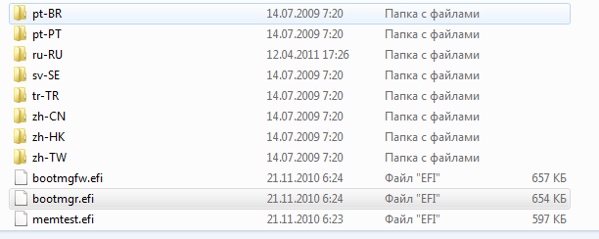

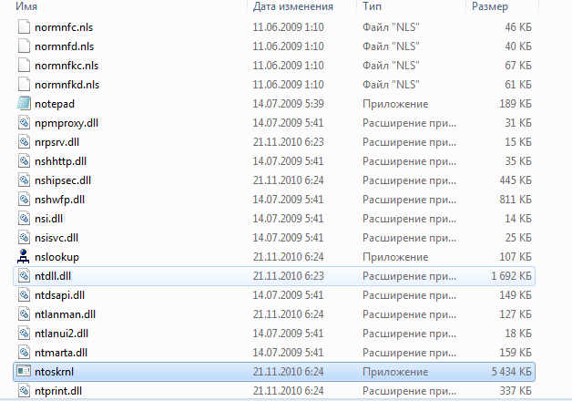

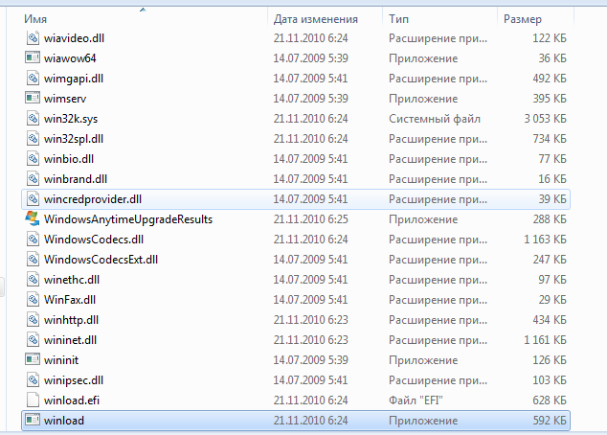

ntoskrnl.exe: Это основной исполняемый файл ядра операционной системы Windows 7. Kernel управляет ресурсами компьютера и запускает службы и процессы, необходимые для работы операционной системы.

Winload.exe: Этот загрузчик отвечает за загрузку ядра операционной системы Windows 7. Winload.exe загружает ядро и другие необходимые файлы операционной системы в память компьютера.

Запуск windows с протоколированием загрузки драйверов

Для получения журнала драйверов нам необходимо активировать загрузку журнала (msconfig -> загрузка -> журнал загрузки)

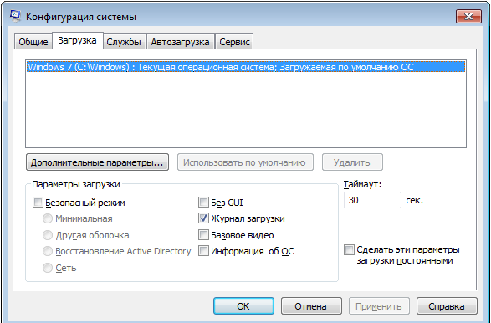

Список драйверов 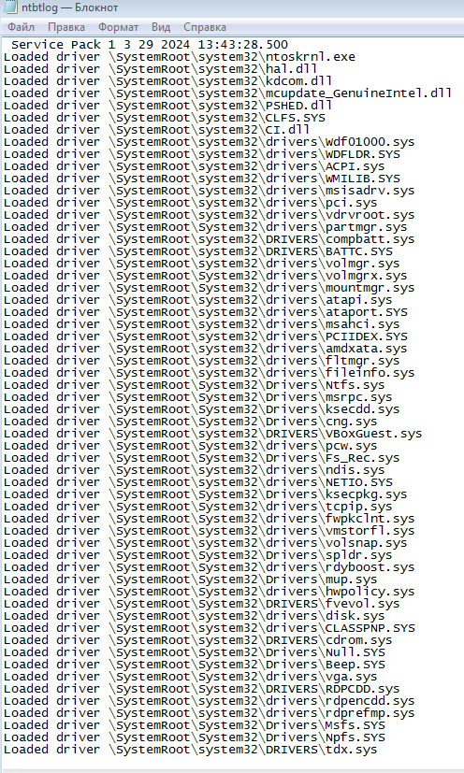

Стартовое меню

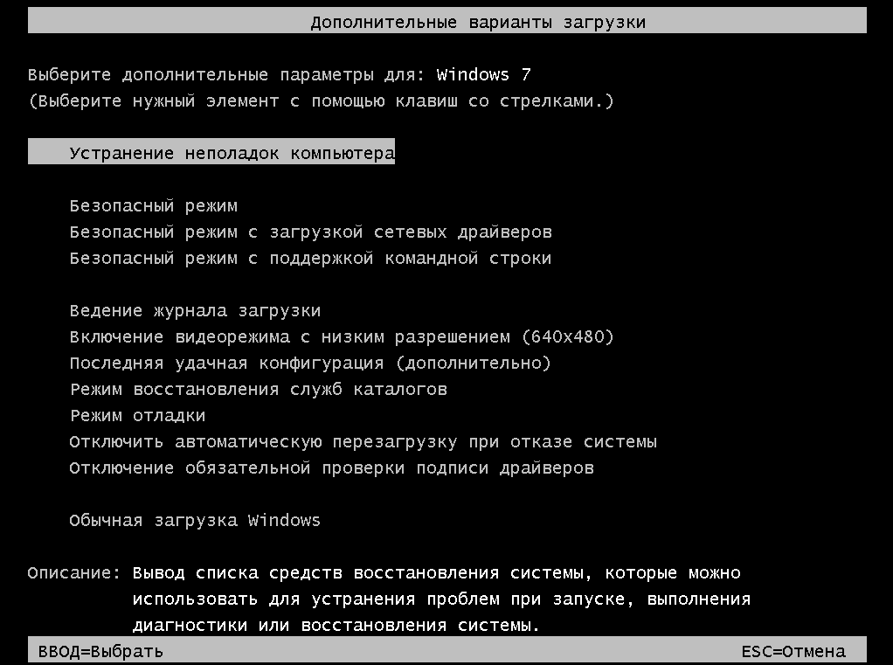

Безопасный режим – запуск Windows с основными драйверами и службами. Дополнительные программы и драйверы не загружаются, поэтому диагностика и исправление неполадок упрощаются.

Безопасный режим с загрузкой сетевых драйверов - запуск Windows с основными драйверами и службами. Дополнительно загружаются драйверы и службы, необходимые для работы в сети.

Безопасный режим с поддержкой командной строки - запуск Windows с основными драйверами и службами с последующим запуском командной строки, вместо интерфейса.

Ведение журнала загрузки – создание файла ntbtlog.txt, в котором перечислены все загруженные драйверы.

Включение видеорежима с низким разрешением (640x480) – установка или сброс разрешения экрана. Запуск Windows в режиме низкого разрешения.

Последняя удачная конфигурация (дополнительно) – запуск Windows с использованием параметров последней успешной загрузки. При старте этого режима подгружаются резервные копии рабочих драйверов и некоторых системных файлов, что особенно удобно в случае, если причиной сбоя является изменение драйверов или повреждение файлов системы.

Режим восстановления служб каталогов – запуск Windows в режиме восстановления служб каталогов. Только для контроллеров домена Windows.

Режим отладки – включение отладчика ядра. Запуск Windows в режиме расширенной диагностики.

Отключить автоматическую перезагрузку при отказе системы – запрет автоматической перезагрузки Windows после сбоя. Применяется, если в результате сбоя вызывается перезапуск системы, Windows вошла в цикл.

Отключение обязательной проверки подписи драйверов – разрешает загрузку драйверов, содержащих неверную подпись.

Обычная загрузка Windows – запуск Windows с обычными параметрами.

|  |  |  |  |  |
| --- | --- | --- | --- | --- |
| Имя процесса | Обычная загрузка | Безопасный Режим | Командная Строка | Комментарий |
| conhost | + | + | + | Процесс командной строки |
| csrss | + | + | + | Клиент/серверная подсистема |
| dwm | + | - | - | Менеджер окон |
| svchost.exe | + | + | + | Процесс для служб Windows |
| explorer | + | + | - | Проводник |
| lsass | + | + | + | Процесс авторизации |
| lsm | + | + | + | Менеджер локальных сессий |
| services | + | + | + | Диспетчер управления службами |
| smss | + | + | + | Менеджер сессии подсистемы |
| spoolsv | + | - | - | Буферизация и обработка очереди печати |
| wininit | + | + | + | Автозагрузка приложений Windows |
| winlogon | + | + | - | Подсистема входа в Windows |

Основные процессы, необходимые для работы ОС, запущены во всех режимах. В безопасных режимах нет процесса, отвечающего за печать. Также не работает менеджер окон рабочего стола. В режиме поддержки командной строки не активен процесс автозагрузки приложений и графического интерфейса.

|  |  |  |  |  |
| --- | --- | --- | --- | --- |
| Имя службы | Обычная загрузка | Безопасный Режим | Командная Строка | Комментарий |
| Appinfo | + | - | - | Сведения о приложении |
| AudioEndpointBu | + | - | - | Средство построения конечных точек Windows Audio |
| AudioSrv | + | - | - | Windows Audio |
| BFE | + | - | - | Служба базовой фильтрации |
| Browser | + | - | - | Браузер компьютеров |
| CryptSvc | + | + | + | Службы криптографии |
| CscService | + | - | - | Автономные файлы |
| DcomLaunch | + | + | + | Модуль запуска процессов DCOM-сервера |
| Dhcp | + | - | - | DHCP-клиент |
| DPS | + | - | - | Служба политики диагностики |
| eventlog | + | + | + | Журнал событий Windows |
| EventSystem | + | - | - | Система событий COM+ |
| fdPHost | + | - | - | Хост поставщика функции обнаружения |
| FDResPub | + | - | - | Публикация ресурсов обнаружения функции |
| FontCache | + | - | - | Служба кэша шрифтов Windows |
| gpsvc | + | - | - | Клиент групповой политики |
| iphlpsvc | + | - | - | Вспомогательная служба IP |
| lmhosts | + | - | - | Модуль поддержки NetBIOS через TCP/IP |
| MpsSvc | + | - | - | Брандмауэр Windows |
| Netman | + | - | - | Сетевые подключения |
| netprofm | + | - | - | Служба списка сетей |
| NlaSvc | + | - | - | Служба сведений о подключенных сетях |
| nsi | + | - | - | Служба интерфейса сохранения сети |
| PlugPlay | + | + | + | Plug-and-Play |
| Power | + | + | + | Питание |
| ProfSvc | + | + | + | Служба профилей пользователей |
| RpcEptMapper | + | + | + | Сопоставитель конечных точек RPC |
| RpcSs | + | + | + | Удаленный вызов процедур (RPC) |
| SamSs | + | - | - | Диспетчер учетных записей безопасности |
| Schedule | + | - | - | Планировщик заданий |
| SENS | + | - | - | Служба уведомления о системных событиях |
| SSDPSRV | + | - | - | Обнаружение SSDP |

Во всех режимах запускаются службы криптографии, журнал событий, службы удалённого вызова процедур, служба для быстрого определения и конфигурирования устройств. Сетевые службы в безопасных режимах остановлены (например, NetBIOS через TCP/IP, DHCP-клиент). Также при запуске в обычном режиме будут активированы службы для полноценного использования системы (например, Windows Audio, служба кэша шрифтов для оптимизации работы приложений).

|  |  |  |  |  |
| --- | --- | --- | --- | --- |
| Драйвер | Обычная загрузка | Безопасный Режим | Командная Строка | Комментарий |
| ntoskrnl.exe | + | + | + | Системный файл ядра Windows |
| hal.dll | + | + | + | Hardware Abstraction Layer – уровень абстракции оборудования |
| kdcom.dll | + | + | + | Kernel-Mode driver –драйвер режима ядра |
| CLFS.SYS | + | + | + | Common Log File System - универсальная подсистема ведения журнала |
| PSHED.dll | + | + | + | platform-specific hardware error driver -драйвер аппаратных ошибок |
| BOOTVID.dll | + | + | + | VGA Boot Driver - Загрузочный драйвер VGA |
| CI.dll | + | + | + | Code Integrity – целостность кода ОС |
| NETIO.SYS | + | + | + | Network Input/Output Subsystem – подсистема сетевого ввода вывода |
| pci.sys | + | + | + | Функциональный драйвер для шины PCI |
| vdrvroot.sys | + | + | + | Драйвер виртуальных дисков |
| i8042prt.sys | + | + | + | Драйвер порта PS/2 |
| partmgr.sys | + | + | + | Драйвер разделов диска |
| volmgr.sys | + | + | + | Volume Manager Driver - Драйвер диспетчера томов |
| intelide.sys | + | + | + | Intel PCI IDE Driver – драйвер IDE устройств |
| mountmgr.sys | + | + | + | Mount Point Manager (Менеджер монтирования) – упрвление именами томов |
| msahci.sys | + | + | + | Microsoft AHCI Driver – подключение накопителей информации стандарта SATA |
| Ntfs.sys | + | + | + | Драйвер файловой структуры NTFS |
| tcpip.sys | + | + | + | Драйвер стека протоколов TCP/IP |
| hwpolicy.sys | + | + | + | Hardware Policy Driver – политика загрузки драйверов |
| usbhub.sys | + | + | + | Драйвер usb устройств |
| vga.sys | + | + | + | Видеодрайвер VGA |
| cdrom.sys | + | + | + | Драйвер дисковода |
| NetBIOS.SYS | + | - | - | NetBIOS interface driver – драйвер службы NetBIOS |
| Dfsc.SYS | + | - | - | Distributed File System Client Driver - драйвер распределённой файловой системы |
| nsiproxy.SYS | + | - | - | NSI Proxy Service Driver – драйвер прокси сервера |
| tdx.SYS | + | - | - | TDI Translation Driver- общий интерфейс для драйверов, предназначенный для общения с различными сетевыми транспортными протоколами. |

В любом режиме в первую очередь загружается файл ядра Windows, драйверы режима ядра, аппаратных ошибок и подсистема ведения журнала. Также загружаются драйверы контроллеров USB и PS/2, видеодрайвер VGA, драйверы дисковода и SATA-накопителей. Эти драйверы необходимы для работы Windows. В основном режиме также загружаются драйверы, связанные с сетевым подключением (NetBIOS, NSI Proxy, драйвер распределённой файловой системы.

При запуске в безопасном режиме загружаются только необходимые для работы драйверы и службы. При этом сторонние программы отключены. При запуске в безопасном режиме с поддержкой командной строки также отключён графический интерфейс, который обеспечивает большее быстродействие. Но для работы в данной режиме необходимо уметь работать с командной строкой.

С помощью безопасных режимов можно диагностировать и устранить неполадки Windows, избавиться от вредоносных программ (некоторые из них могут блокировать работу компьютера в обычном режиме), исправить проблемы обновлений системы или установки драйверов.

Применить средство конфигурирования msconfig для выбора режимов загрузки и управления автозагрузкой прикладных компонентов.

MSConfig (Настройка системы) — утилита для  управления автозапускаемыми программами и загрузкой Windows.

Во вкладке «Общее» можно выбрать вариант следующего запуска компьютера (обычный, диагностический с загрузкой основных драйверов и служб, выборочный с возможностью выбора загружаемых элементов)

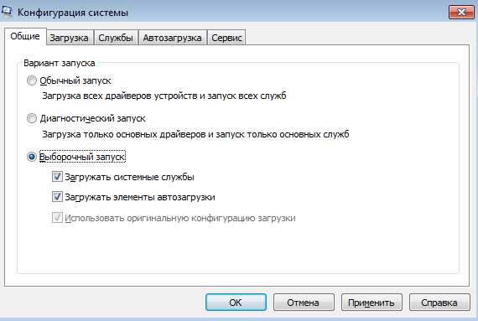

Во вкладке «Загрузка» можно настроить загрузку безопасного режима, включить журнал загрузки, отключить графический интерфейс, настроить таймаут выбора загружаемой системы  
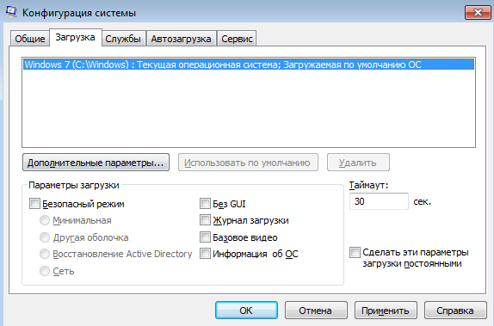

С помощью дополнительных параметров можно настроить количество ядер, памяти, заблокировать PCI, настроить параметры отладки

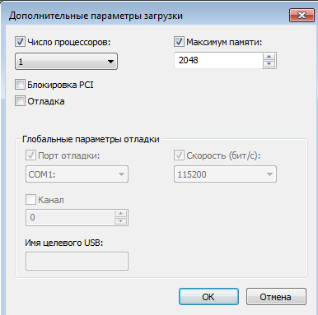

Во вкладке «Службы» можно управлять службы. Это можно использовать для оптимизации работы компьютера, например, отключить ненужные службы

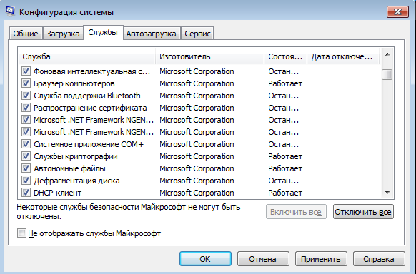

Во вкладке «Автозагрузка» есть возможность включить или отключить автозагрузку выбранных элементов

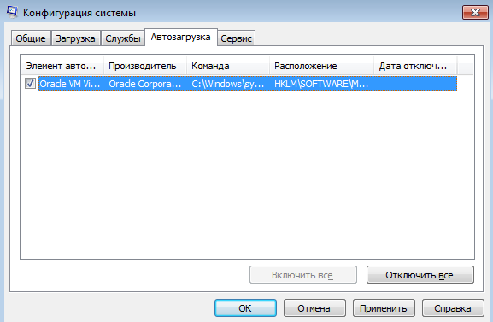

Во вкладке «Сервис» можно запускать выбранное средство с помощью кнопки «Запуск». Все перечисленные элементы относятся к восстановлению системы или для вывода статистики и информацииэ

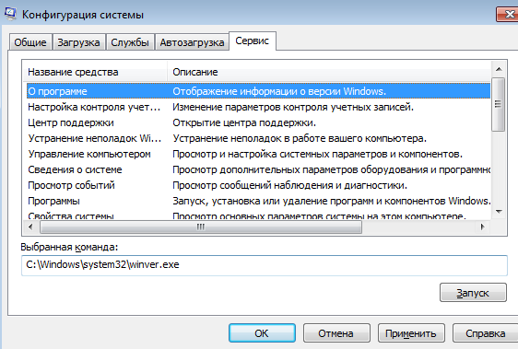

Найти пути в реестре и файловой системе, определяющие действия автозагрузки.

По пути HKEY_CURRENT_USER\Software\Microsoft\Windows\CurrentVersion\Run располагаются те программы, которые находятся в автозапуске данного пользователя. Так как система свежеустановленная, в автозапуске нет ни одной сторонней программы.

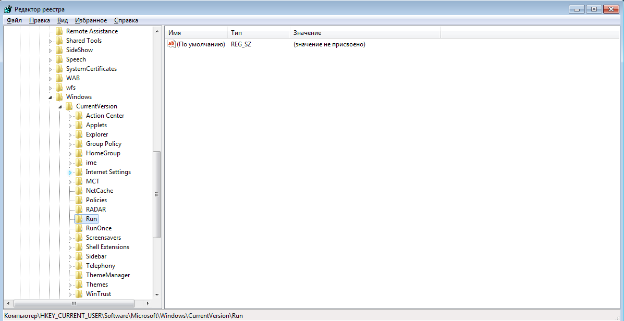

HKEY_CURRENT_USER\Software\Microsoft\Windows\CurrentVersion\RunOnce по этому пути программы, запускаемые один раз при входе текущего пользователя в систему. После ключи автоматически удаляются.

HKEY_LOCAL_MACHINE\SOFTWARE\Microsoft\Windows\CurrentVersion\Run, по этому пути расположены все программы в автозапуске системы. Так как система находится на виртуальной машине, и на ней нет ничего, в автозапуске только ПО виртуальной машины.

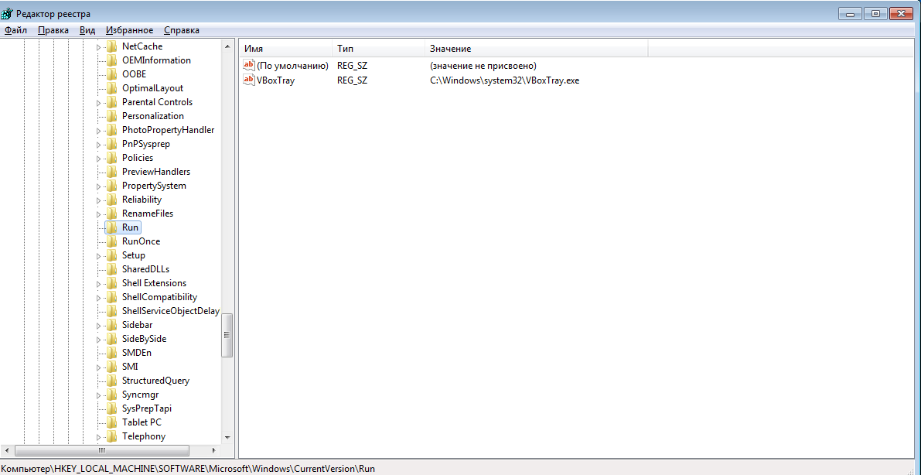

Графический интерфейс

Рабочий стол — основное рабочее пространство пользователя Windows, отображающееся на экране непосредственно по окончании загрузки компьютера.

Каталоги, ярлыки и файлы рабочего стола находятся в папках: C:\Users\Public\Desktop (настройки для всех пользователей) и C:\Users\%USERNAME%\Desktop (настройки для текущего пользователя). Здесь же находится файл конфигурации desktop.ini.

В реестре настройки рабочего стола хранятся по ключу:

HKEY_CURRENT_USER\Control Panel\Desktop

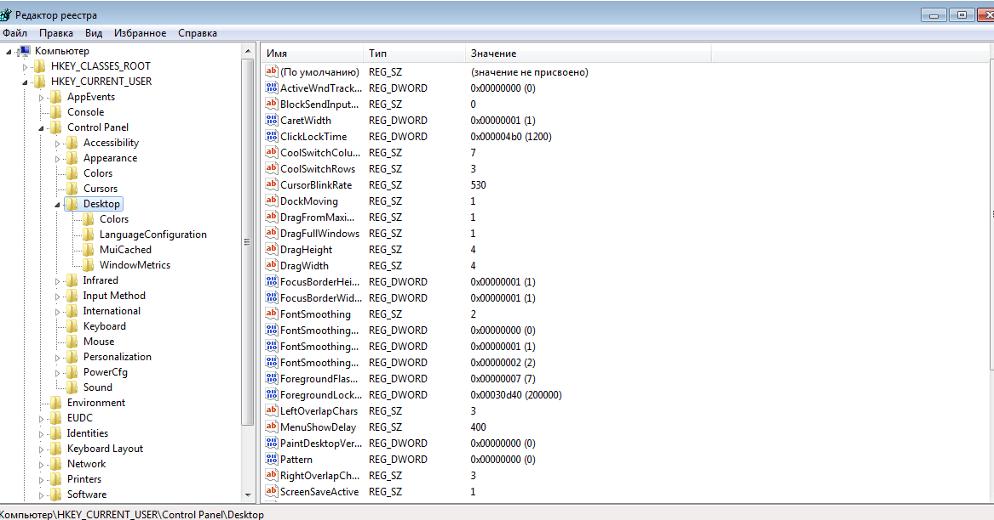

Панель задач — элемент графического интерфейса, располагающийся на краю рабочего стола и предназначенный для быстрого запуска программ и управления уже запущенных. В Windows 7 на панели задач располагаются Кнопка меню «Пуск», Панель быстрого запуска, область ярлыков запущенных программ, панель инструментов, область уведомлений.

Закрепленные элементы панели задач хранятся в отдельной папке C:\Users\%USERNAME%\AppData\Roaming\Microsoft\Internet Explorer\Quick Launch\User Pinned\TaskBar. Состояние панели задач сохраняется в профиле текущего пользователя.

В файле desktop.ini находятся пути, на которые ведут ярлыки.

Главное меню системы Windows (меню «Пуск») — меню Windows, запускаемое нажатием кнопки «Пуск» на панели задач или нажатием клавиши на клавиатуре. Оно является центральной отправной точкой для запуска программ, а также открытия недавних документов и доступа к свойствам системы.

В папке C:\ProgramData\Microsoft\Windows\Start Menu хранятся папки и ярлыки, отображаемые в меню любого пользователя.

В папке

C:\Users\%USERNAME%\AppData\Roaming\Microsoft\Windows\Start Menu\Programms\ содержатся ярлыки и папки, которые отображаются для текущего пользователя.

С помощью реестра так же можно настроить главное меню. По ключу HKEY_CURRENT_USER\Software\Microsoft\Windows\CurrentVersion\Explorer\StartPage\FavoritesResolve описаны ярлыки, добавленные к списку закреплённых. Закрепив «Калькулятор» в меню Пуск. Появился параметр со значением

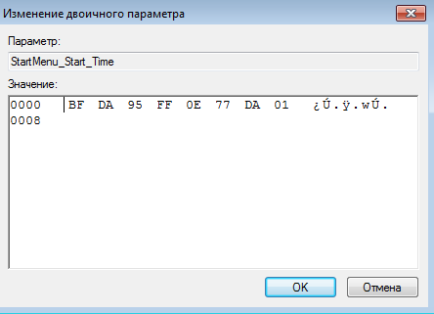

Ярлык — файл, служащий указателем на объект (например, файл, который требуется определённым образом обработать), программу или команду и содержащий дополнительную информацию

* Объект – адрес объекта, на который указывает ярлык.  После адреса могут указываться дополнительные параметры для запуска объекта.
* Рабочая папка – папка, в которой находятся дополнительные файлы, необходимые для работы этой программы, указанной в поле «объект»  
  Быстрый вызов – сочетание клавиш для быстрого запуска ярлыка.
* Окно – выбор варианта запуска объекта: в обычном окне, в окне, развернутом на весь экран или свернутым в значок.
* Комментарий – дополнительные сведения, которые будут отображаться в подсказке, появляющейся при наведении указателя мыши на ярлык.
* Место хранения – открывает папку, где находится объект;
* Дополнительно – можно разрешить запуск ярлыка от имени администратора, для некоторых приложений будет доступно разрешение выделения отдельной области памяти.

Контекстное меню — элемент графического интерфейса операционной системы, представляющий собой список команд, вызываемый пользователем для выбора необходимого действия над выбранным объектом.

Все разделы контекстного меню, которые можно настроить, находятся в кусте реестра HKEY_CLASSES_ROOT. Например, рассмотрим контекстное меню файла с расширением .docx. Для этого рассмотрим два ключа

HKEY_CLASSES_ROOT\.docx

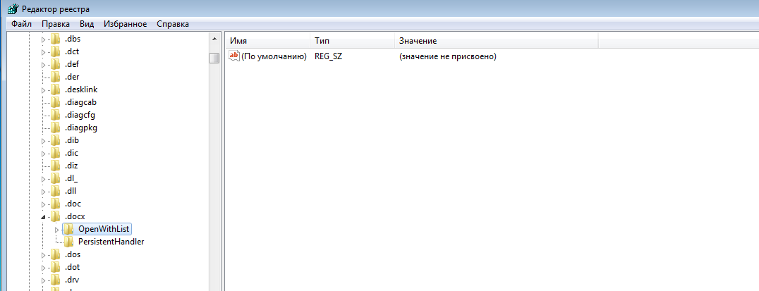

И HKEY_CLASSES_ROOT\docxfile

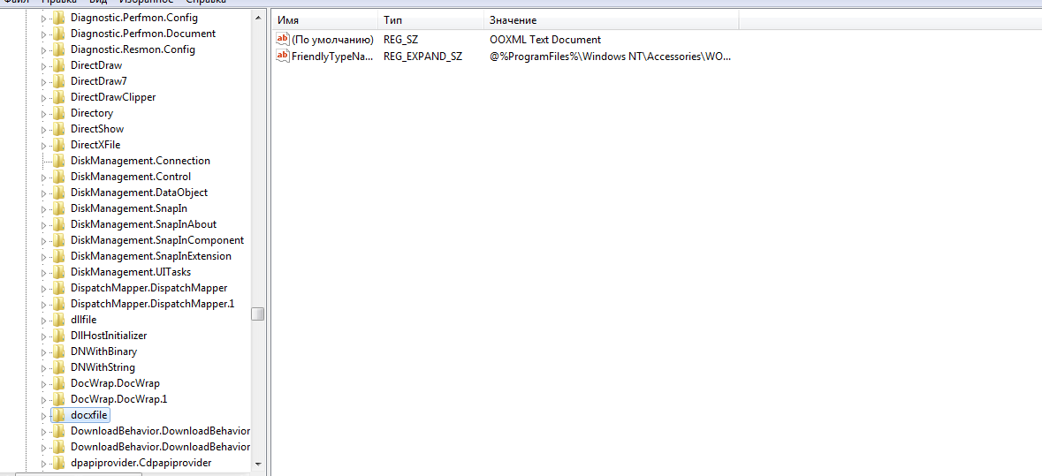

Здесь указаны иконка, применяемая для данного расширения, и список действий над файлом данного расширения.

Ко всем зарегистрированным типам файлов относится ветвь HKEY_CLASSES_ROOT\*

Ассоциация типов файлов и папок позволяет открывать файлы определенного расширения определенной программой по умолчанию.

В ключе .docx содержится информация о программах, с помощью которых можно открыть данный тип файла. OpenWithList – содержит список приложений, который появляется в диалоговом окне «Открыть с помощью»; PersistentHandler – содержит программу, выбранную в качестве приоритетной для данного тип

Базовые свойства файловой системы NTFS

NTFS (New Technology File System) - это распространенная файловая система, используемая в операционных системах Windows.

Доступ к данным и безопасность: NTFS поддерживает механизмы доступа к данным и безопасности, позволяя установить права доступа для каждого файла и папки. Это включает различные атрибуты доступа, такие как чтение, запись, выполнение и т. д., а также разрешения для пользователей и групп.

Журналирование: NTFS использует журналирование для отслеживания изменений в файловой системе. Это помогает предотвратить повреждение данных в случае сбоев системы или отключения питания, путем восстановления файловой системы до последнего согласованного состояния.

Поддержка крупных файлов и разделов: NTFS поддерживает большие файлы и разделы, что позволяет работать с файлами размером до нескольких терабайт и создавать разделы большого объема на жестких дисках.

Контроль над использованием дискового пространства: NTFS позволяет управлять использованием дискового пространства с помощью квот дискового пространства, ограничивая объем данных, который может быть сохранен на различных дисках.

Шифрование файлов: NTFS поддерживает функцию шифрования файлов (EFS - Encrypting File System), которая позволяет защищать конфиденциальные данные путем шифрования файлов на уровне файловой системы.

Сжатие файлов: NTFS поддерживает сжатие файлов и папок для экономии места на диске. Сжатие файлов может быть прозрачным для пользователя и осуществляться автоматически или вручную.

Имя и длина файла: NTFS позволяет использовать более длинные и информативные имена файлов по сравнению с более старыми файловыми системами, такими как FAT32. Максимальная длина имени файла составляет 255 символов.

Точки восстановления (Shadow Copies): NTFS поддерживает функцию создания теневых копий данных, которая позволяет восстанавливать предыдущие версии файлов и папок без использования резервного копирования.

Структура данных на томе:

1. Мастер-заголовок тома (Volume Master Boot Record, VBR): Это первый сектор на диске, который содержит основную информацию о файловой системе NTFS и начальный загрузочный код. Он также указывает на начало других системных данных.
2. Таблица файлов (File Table): Это структура данных, которая содержит записи о каждом файле и каталоге на томе NTFS. Каждая запись в таблице файлов содержит информацию о файле, такую ​​как его имя, размер, атрибуты, время создания, время изменения и т. д.
3. Журнал (Log File): Это специальный файл, используемый для журналирования изменений, которые вносятся в файловую систему NTFS. Журнал NTFS помогает обеспечить целостность файловой системы, восстанавливая ее до состояния, предшествующего сбою, в случае возникновения проблем.
4. Метаданные файлов и папок: Каждый файл и каталог в файловой системе NTFS имеет свои метаданные, которые содержат информацию о нем, такую как разрешения доступа, атрибуты, размер, временные метки и т. д.
5. Атрибуты файлов (File Attributes): Это структура данных, которая хранит дополнительные атрибуты файлов и каталогов, такие как разрешения доступа, сжатие, шифрование и другие параметры.
6. Индексы (Indexes): NTFS использует различные типы индексов для ускорения доступа к файлам и папкам. Например, структура MFT (Master File Table) является основным индексом файловой системы NTFS, который содержит записи о каждом файле и каталоге на томе.
7. Системный реестр (Registry): Это специальная область, где хранятся системные настройки и конфигурации, которые использует операционная система Windows. В NTFS файловая система, реестр обычно хранится в виде нескольких файлов в специальной папке.

Файловая система NTFS обеспечивает пользователей несколькими атрибутами:

1. Read-Only (Только чтение): Этот атрибут предотвращает изменение содержимого файла. Файл с установленным атрибутом "только чтение" может быть прочитан, но не изменен или удален.
2. Hidden (Скрытый): Файл или папка с этим атрибутом не будет отображаться в обычном списке файлов в пользовательском интерфейсе операционной системы. Они могут быть видимы только при отображении скрытых файлов.
3. System (Системный): Этот атрибут указывает, что файл или папка является системным и не должен быть изменен или удален пользователем без специальных разрешений.
4. Archive (Архивный): Этот атрибут используется для обозначения файлов, которые были изменены с момента последнего архивирования. Он обычно используется программами резервного копирования для определения файлов, которые должны быть включены в следующий бэкап.
5. Compressed (Сжатый): Этот атрибут указывает, что содержимое файла сжато для экономии дискового пространства. Файл будет автоматически распакован перед тем, как быть прочитанным или измененным.
6. Encrypted (Зашифрованный): Этот атрибут указывает, что содержимое файла зашифровано с использованием функции шифрования файловой системы NTFS (EFS - Encrypting File System). Только пользователи с соответствующими ключами могут получить доступ к содержимому файла.
7. Sparse (Разреженный): Этот атрибут используется для файлов, которые содержат небольшое количество фактических данных по сравнению с размером файла. Это позволяет эффективнее использовать дисковое пространство.

Система адресации файлов организована соответствующим образом:

* Мастер-файловая таблица (Master File Table, MFT): MFT является центральной структурой для хранения метаданных о файлах и каталогах на томе NTFS. Она содержит записи о каждом файле и каталоге, включая их атрибуты, метаданные и адреса расположения на диске.
* Индексные структуры (Index Structures): NTFS использует различные типы индексных структур для ускорения доступа к файлам и папкам. Например, B-деревья используются для индексации каталогов, а таблицы атрибутов используются для быстрого доступа к атрибутам файлов.
* Индексный рекордер (Index Record): Это структура данных, которая содержит информацию о файле или каталоге, а также указатель на его местоположение в MFT или другой индексной структуре. Индексные рекорды используются для быстрого доступа к файлам и папкам в файловой системе.
* Логические адреса (Logical Addresses): Файлы и папки в файловой системе NTFS имеют логические адреса, которые используются для идентификации их местоположения на диске. Логические адреса могут включать номера MFT записей, смещения внутри файла или другие адресные структуры, используемые для доступа к данным.
* Физические адреса (Physical Addresses): Физические адреса указывают на конкретные сектора на диске, где хранятся данные файла или каталога. NTFS управляет преобразованием логических адресов в физические адреса с помощью файловых системных драйверов и управления данными на диске.

Эта система основана на индексации и управлении адресами файловых объектов в файловой системе.

С помощью контекстного меню определить настраиваемые свойства файла и каталога. Рассмотрим каталог Program Files. 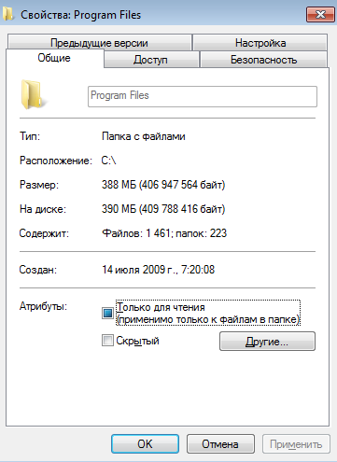

Мы видим размер файла, его атрибуты

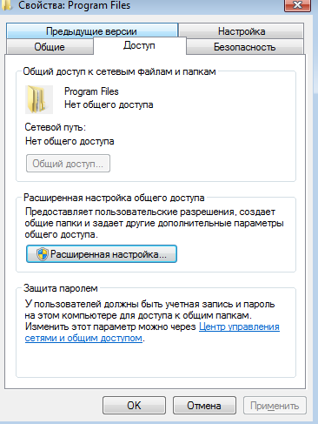

В контекстном меню можно настроить общий доступ к каталогу

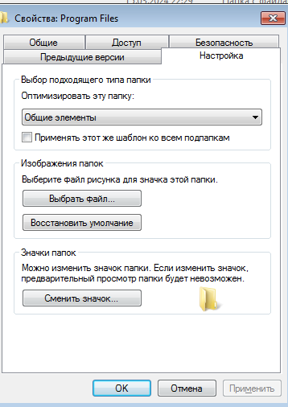

Оптимизировать каталог, поменять значек и восстановить предыдущую версию по бекапу.

Рассмотрим в качестве файла приложение VboxTray 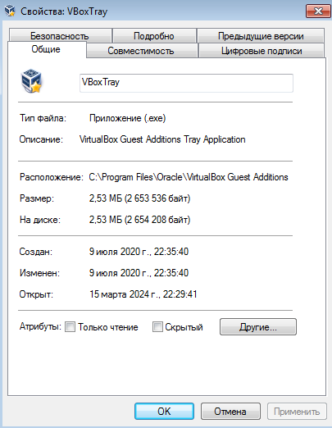

В этом случае мы видим тип этого приложения, его атрибуты и информацию о создании изменении и расположении файла 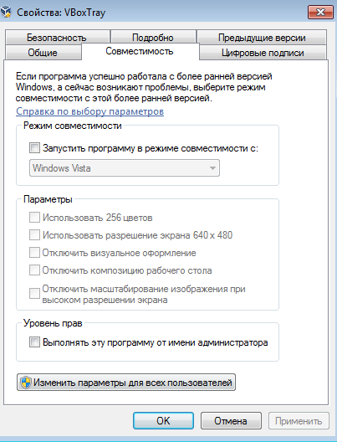

В меню совместимость мы можем настроить режим совместимости, установить параметры запуска

В меню безопасность производится общий доступ.

получение информации о файловой системе тома происходит с помощью команды fsutil fsinfo volumeinfo [путь_к_тому].

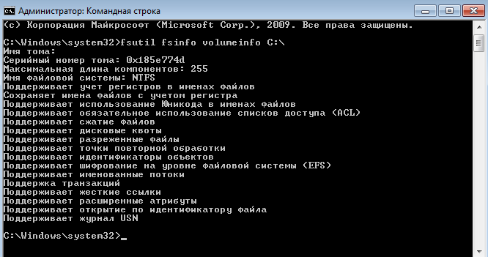

Для монтирования тома к точке соединения NTFS

Точка соединения NTFS – нововведение в файловой системе NTFS 3.0 (файловая система по умолчанию в Windows 2000). Суть нововведения заключается в том, что указанный логический диск либо папка будет отображаться как папка на другом логическом диске, либо в другой папке. Команда mountvol позволяет создавать, удалять и просматривать точки подключения томов (точки монтирования) в командной строке Windows.

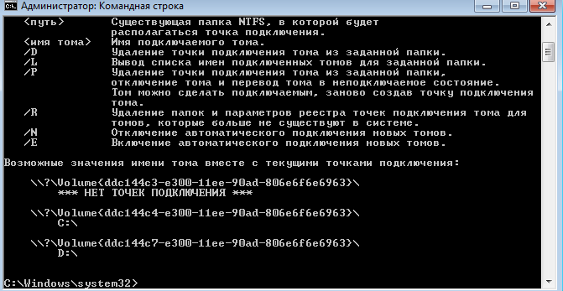

Монтирование тома с помощью утилиты менеджера дисков win7

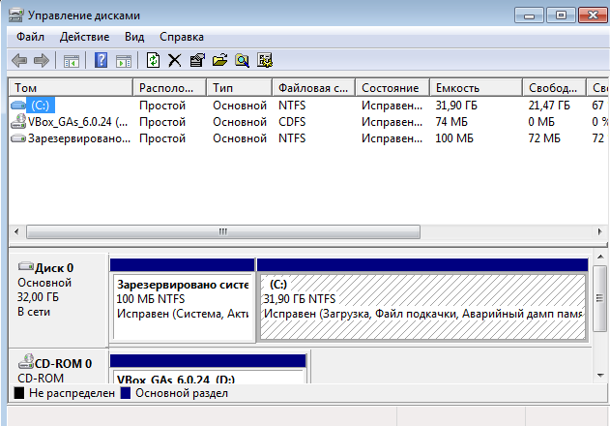

Создание многопотокового файла

Создать многопотоковый файл можно с помощью команды echo.

Для этого создадим текстовый файл 1.txt и запишем «Main stream».

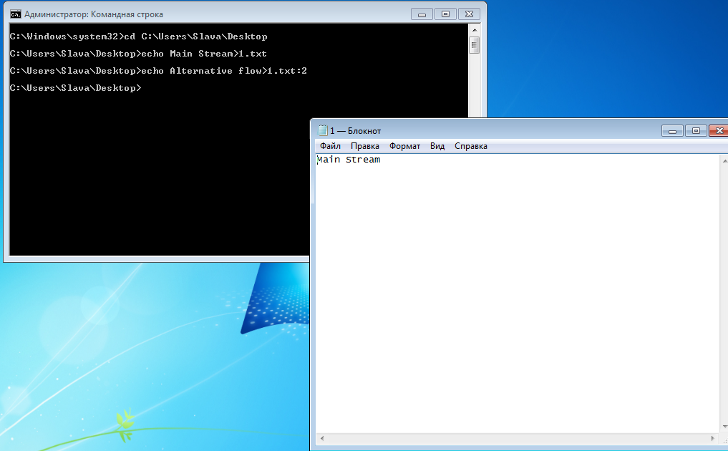

Видим альтернативный поток 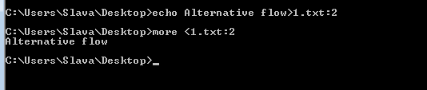

Создание hardlink, symlink, junction point

Hard links представляют собой псевдонимы пути файла. Они позволяют разместить файл в нескольких местах сразу. Создавать их можно только на файлы, но не на каталоги, и только для файлов, которые расположены на одном разделе диска.

Symlink - это объекты файловой системы, ссылающиеся на другие объекты ФС. Они могут указывать на файлы, каталоги или сетевые каталоги. Символическая ссылка хранит текстовую запись, обрабатываемую ОС как путь к другому файлу или папке. Объект, на который ссылается ссылка, называется целью. при удалении оригинального файла больше не сможет ссылаться на данные.

Junction Point - работает практически аналогично символическим ссылкам на папки, но исключительно в пределах одного тома. Единственным преимуществом соединений в данном случае является совместимость с предыдущими версиями Windows, которой нет у symlink.

Все ссылки можно создать с помощью команды mklink, указав типа, имя и назначение ссылки.

Создадим в документах пользователя текстовый файл TestLinks.txt

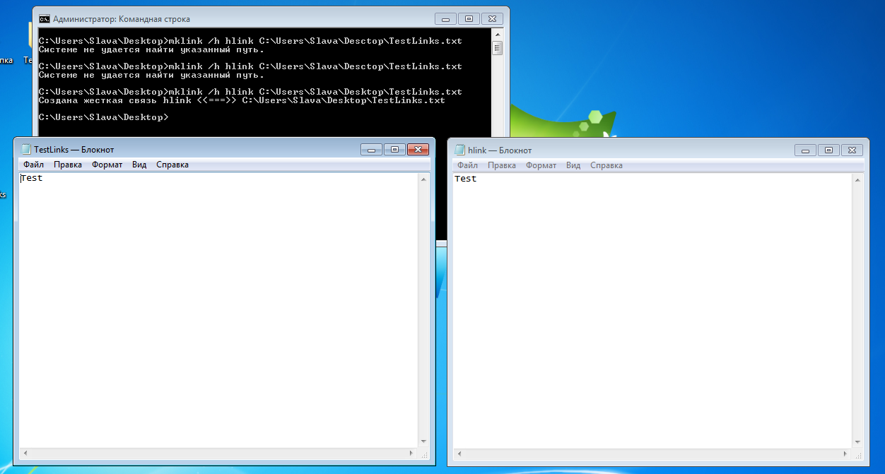

Связь создана. Данные копируются.

Создадим symlink

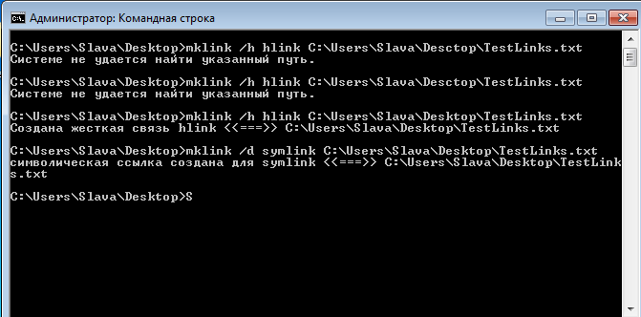

Аналогично показывается пример работы junction point.

|  |  |  |  |
| --- | --- | --- | --- |
| Параметр сравнения | **Hard Link** | **Junction points** | **Symbolic Link** |
| Поддерживающие ОС | Windows NT4 и старше | Windows 2000 и XP и старше | Windows Vista и старше |
| Расположение ссылки и цели | Файлы и ссылки должны быть на том же томе | Каталоги должны быть на локальном компьютере | Любой путь (локальный/ удаленный/SMB) |
| При удалении | оригинал и остальные ссылки остаются | в версиях 2000, XP и 2003 оригинал удаляется, начиная с Vista не изменяется | цель не изменилась, ссылается на несуществующий объект |
| Перемещение цели (оригинала) | остается в силе | становится недействительным | становится недействительным |
| Работа с | Файлы | Папки | Файлы/Папки |

Сжатие

Сжатие каталогов не является стандартной функцией. Однако NTFS поддерживает сжатие файлов и папок на уровне файловой системы. При сжатии файлов NTFS использует алгоритм сжатия, который может быть применен к различным типам данных. Приведём таблицу коэффициентов сжатия различных файлов

|  |  |
| --- | --- |
| Тип файла | Коэффициент сжатия NTFS |
| exe | 1,275 |
| pdf | 1 |
| jpg | 1,0035 |
| xls | 2,0783 |
| txt | 3,323 |
| папка | 1,031 |

Шифрация EFS каталогов

Функция шифрования файловой системы NTFS (EFS - Encrypting File System) позволяет защитить конфиденциальные данные на диске путем шифрования файлов и каталогов. Однако важно понимать, что EFS не влияет на механизмы проверки защиты доступа (ACL - Access Control List), и они могут быть использованы вместе для более полной защиты данных. Для шифрования, аналогично сжатию, необходимо добавить атрибут в свойствах файла.

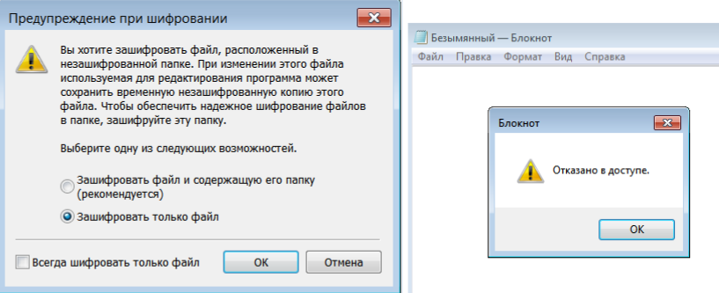

Назначение дисковой квоты

Квоты в NTFS позволяют ограничивать дисковое пространство, занимаемое пользователями на томах общего доступа. Каждому пользователю может быть выделена квота, а NTFS отслеживает превышение порогового значения.

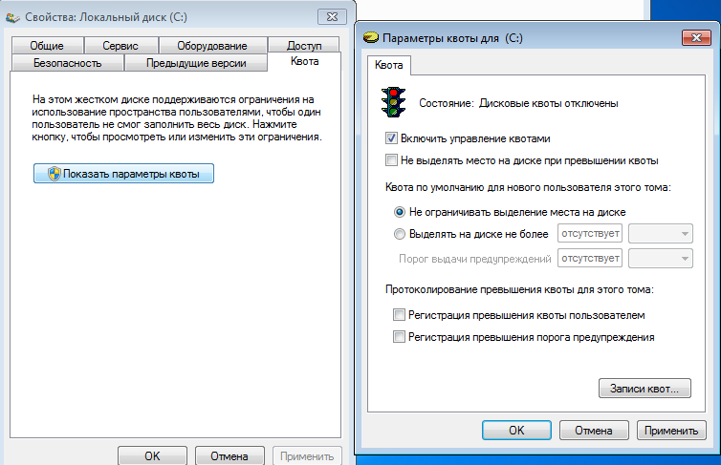

Использование команды fsutil для получения информации о файловой системе в целом (fsinfo), томах (volume)и отдельных файлах (file).

Данная команда использовалась при изучении данных тома.

Опробовать специальные команды управления томами NTFS: chkdsk, diskpart, mountvol, vssadmin.

При вызове команды chkdsk 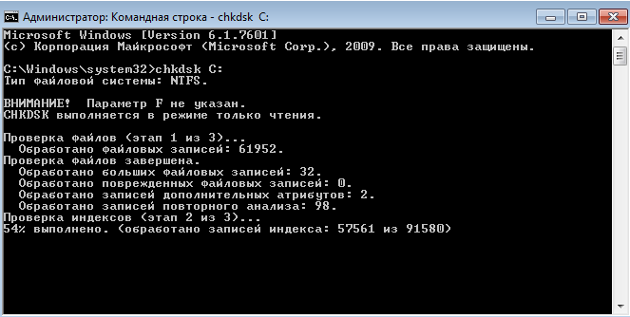 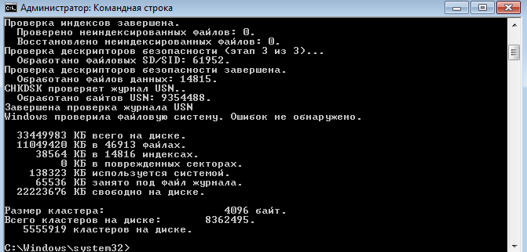

Вызов diskpart

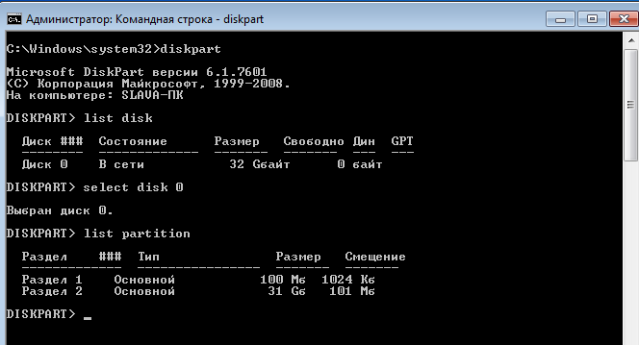

Mountvol использовалась для монтирования тома

Vssadmin

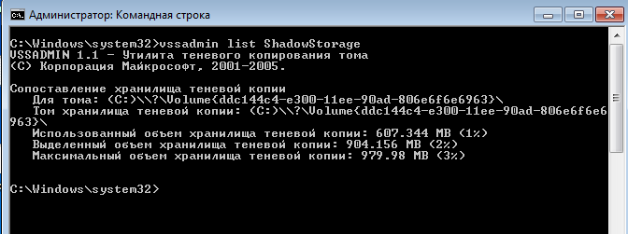

Командный язык и работа в режиме командной строки

Состав команд

|  |  |
| --- | --- |
| Команды работы с каталогами и файлами | |
| ATTRIB | Отображение и изменение атрибутов файлов |
| DEL | Удаление одного или нескольких файлов |
| COPY | Копирование одного или нескольких файлов в другое место |
| MKDIR | Создание папки |
| CHDIR | Вывод имени либо смена текущей папки. |
| RMDIR | Удаление папки |
| DIR | Вывод списка файлов и подпапок из указанной папки |
| TYPE | Вывод на экран содержимого текстовых файлов |
| COMPACT | Отображение/изменение сжатия файлов в разделах NTFS |
| FINDSTR | Поиск строк в файлах |
| FIND | Поиск текстовой строки в одном или нескольких файлах |
| FC | Сравнение двух файлов или двух наборов файлов и вывод различий между ними |
| ERASE | Удаление одного или нескольких файлов |
| REPLACE | Замещение файлов |
| RENAME | Переименование файлов и папок |
| XCOPY | Копирование файлов и дерева папок |
| PRINT | Вывод на печать содержимого текстовых файлов |
| Команды управления работой с устройствами и процессами. | |
| BREAK | Включение/выключение режима обработки комбинации клавиш CTRL+C |
| CHKDSK | Проверка диска и вывод статистики |
| CHKNTFS | Отображение или изменение выполнения проверки диска во время загрузки |
| CONVERT | Преобразование дисковых томов FAT в NTFS. Нельзя выполнить    преобразование текущего активного диска |
| DISKCOMP | Сравнение содержимого двух гибких дисков |
| FORMAT | Форматирование диска для работы с Windows |
| VERIFY | Установка режима проверки правильности записи файлов на диск |
| VOL | Вывод метки и серийного номера тома для диска |
| FOR | Запуск указанной команды для каждого из файлов в наборе |
| MORE | Последовательный вывод данных по частям размером в один экран |
| COPY CON | Перенаправление потока ввода информации с консоли в файл. |
| Информационные команды и команды реконфигурация. | |
| MEM | Вывод сведений о полной и свободной системной памяти |
| KEYB | Настройка клавиатуры на национальный алфавит |
| MODE | Отображение статуса и режима работы посимвольных устройств. Команда выполняет множество функций, для примера рассмотрим ее применение для поддержки кодовых страниц. Конфигурирование системных устройств |
| SET | Установка значения глобальной переменной в окружении DOS и отображение окружения |
| ECHO | Вывод сообщений и переключение режима отображения команд на экране. |
| PROMPT | Задает формат приглашения DOS |
| PATH | Установка и отображение маршрутов поиска исполняемых файлов |
| MORE | Последовательный вывод данных по частям размером в один экран |
| VER | Отображение номера версии |
| DATE | Установка и отображение соответственно даты |
| TIME | Установка и отображение соответственно времени |
| Команды, используемые для программирования пакетных файлов | |
| PAUSE | Приостановка выполнения пакетного файла и вывод сообщения |
| CALL | Вызов одного пакетного файла из другого |
| ENDLOCAL | Конец локальных изменений среды для пакетного файла |
| GOTO | Передача управления в отмеченную строку пакетного файла |
| IF | Оператор условного выполнения команд в пакетном файле |
| REM | Помещение комментариев в пакетные файлы и файл CONFIG.SYS |
| SETLOCAL | Начало локальных изменений среды для пакетного файла |
| SHIFT | Изменение содержимого (сдвиг) подставляемых параметров для пакетного файла |

Переменные окружения  
Переменная окружения в операционной системе является динамическим объектом, который содержит информацию о системных настройках и параметрах среды, доступных для всех процессов, запущенных в рамках сеанса операционной системы. Эти переменные используются для управления конфигурацией и поведением программ, а также для предоставления информации об окружении, в котором выполняется программа.

Переменная PATH - это одна из наиболее важных переменных окружения в операционной системе Windows (и в других операционных системах Unix/Linux), которая указывает на директории, в которых операционная система ищет исполняемые файлы, когда вы вводите команды в командной строке или запускаете программы из интерфейса операционной системы.

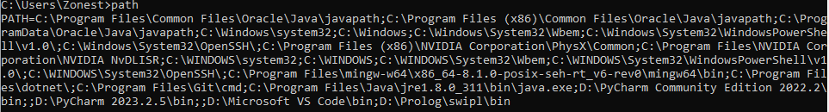

Переменная TEMP - это переменная окружения в операционной системе Windows, которая определяет директорию, в которой временные файлы будут созданы и храниться во время работы программ и процессов. Это место, где программы могут временно сохранять данные, например, временные файлы, кэши, журналы и т. д.

Средства управления системой

В Windows операционная система предоставляет Центр справки и поддержки (Windows Help and Support Center), который представляет собой централизованное место для получения помощи, руководств и решения проблем. Он предлагает пользователю различные ресурсы и инструменты для решения проблем и улучшения опыта использования Windows.

Поиск: Позволяет осуществлять поиск информации по ключевым словам, чтобы найти руководства пользователя, статьи справки, решения проблем и другие материалы.

Статьи справки: Содержат различные руководства, инструкции по устранению неполадок, советы по использованию функций и другую полезную информацию.

Обновления и драйверы: Центр справки и поддержки может предложить информацию о доступных обновлениях операционной системы, драйверах и исправлениях для программного обеспечения.

Контактная информация: Предоставляет контактную информацию для получения поддержки от Microsoft или производителей компьютера и программного обеспечения.

Диагностика и устранение неполадок: Помогает пользователю диагностировать и исправить проблемы с помощью инструментов самодиагностики и рекомендаций по устранению неполадок.

Обучение и тренинг: Предлагает обучающие материалы и видеоролики, которые помогают пользователям узнать о новых функциях и возможностях операционной системы.

Служба поддержки: Позволяет обращаться за помощью к специалистам технической поддержки или сообществу пользователей.

Центр справки и поддержки Windows обычно доступен из главного меню Пуск или через панель управления. Он предоставляет полезные ресурсы для пользователей, которые сталкиваются с проблемами при использовании операционной системы Windows или просто хотят узнать больше о ее функциях и возможностях.

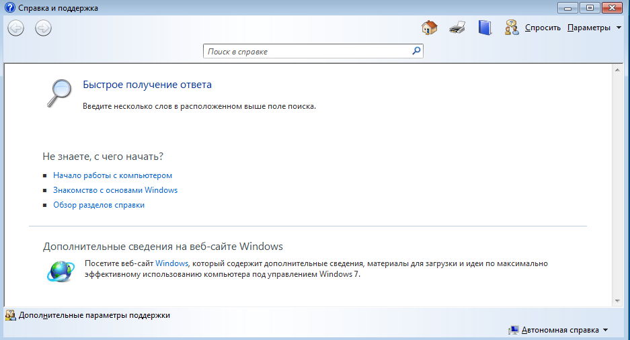

Найдем информацию в справочнике об операции копирования

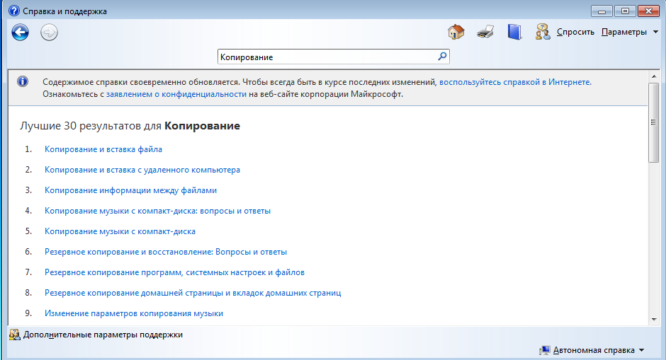

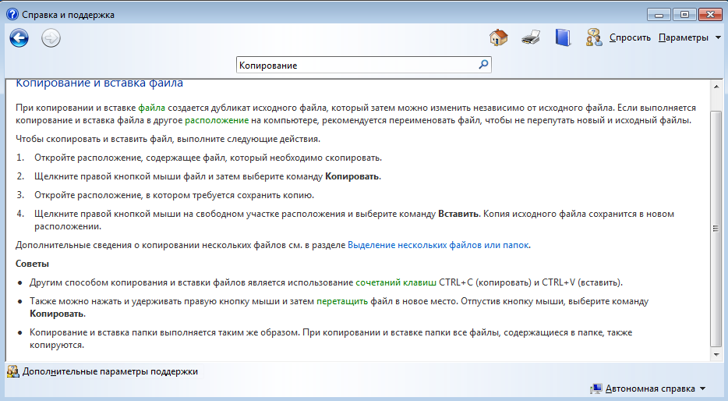

Рассмотреть состав и способ вызова служебных программ из Центра справки и поддержки (msinfo32, msconfig, systeminfo, cleanmgr, defrag, wbadmin и др.).

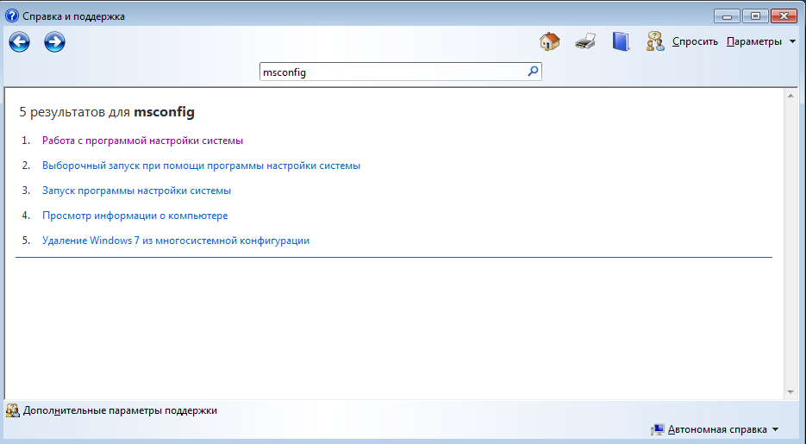

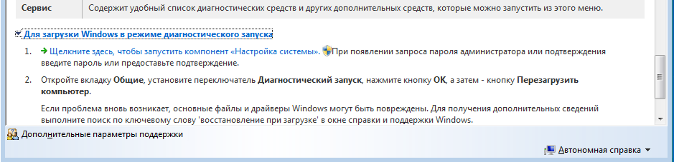

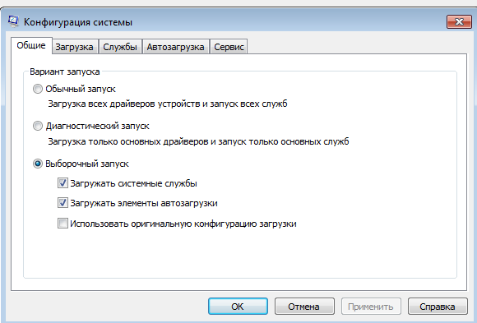

Научились.

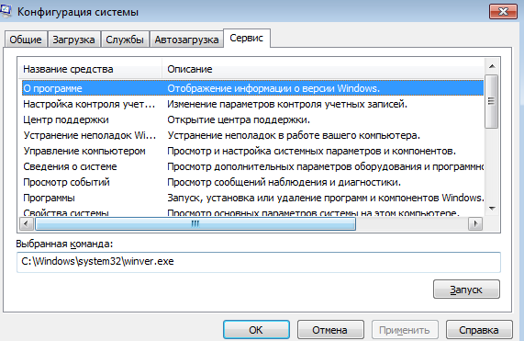

Видим путь к исполняемому файлу внизу

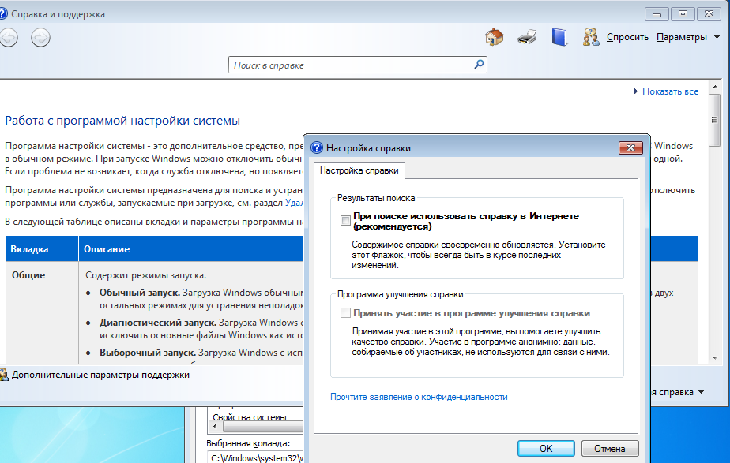

Видим настройки справки, где мы можем настроить, пользоваться ли запросами по локальной справке, или подтянуть её из интернета.

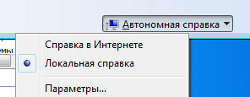

Так же есть возможность настроить это в углу окна справки.

Управление компонентами системы с помощью средств панели управления Control Panel и консоли управления MMC.

Панель управления – это компонент Microsoft Windows, который предоставляет возможность просматривать и изменять системные настройки. Он состоит из набора апплетов, которые включают добавление или удаление оборудования и программного обеспечения, управление учетными записями пользователей, изменение специальных возможностей и доступ к сетевым настройкам.

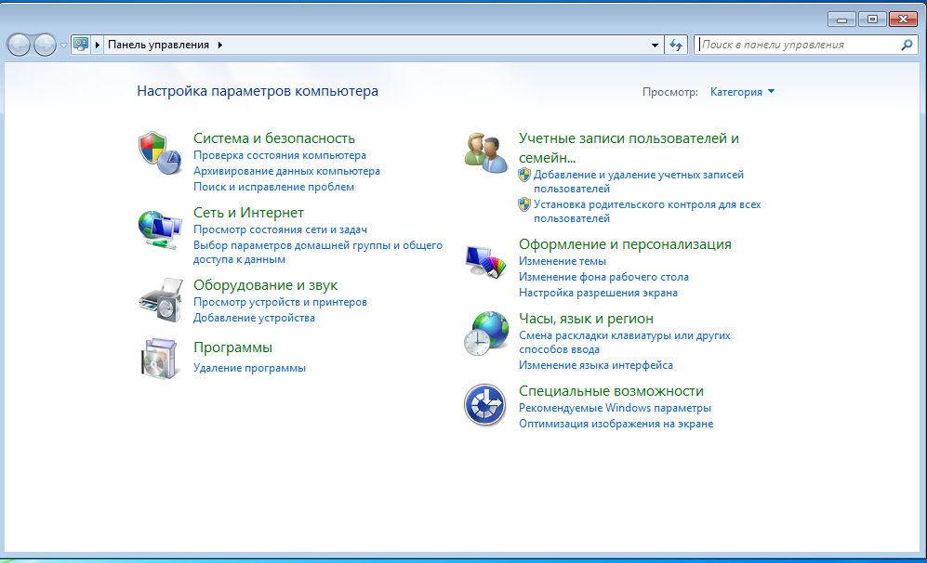

Настроим сеть, создадим домашнюю группу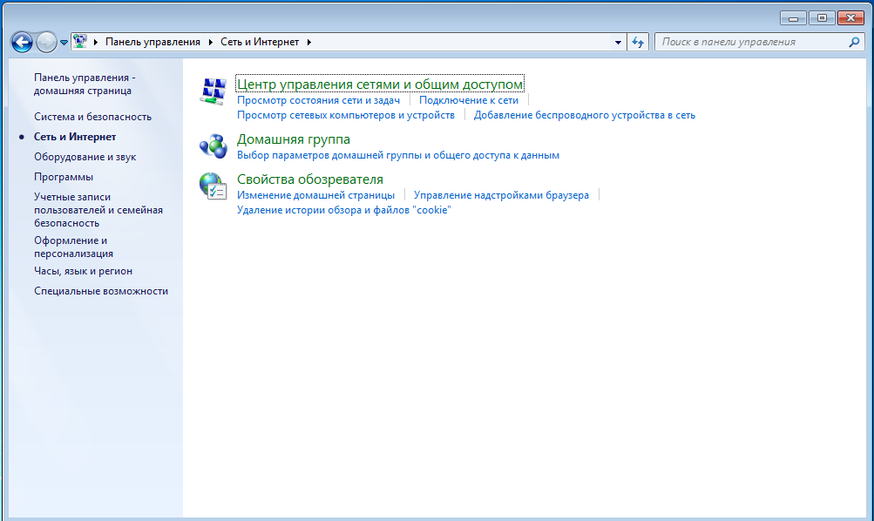

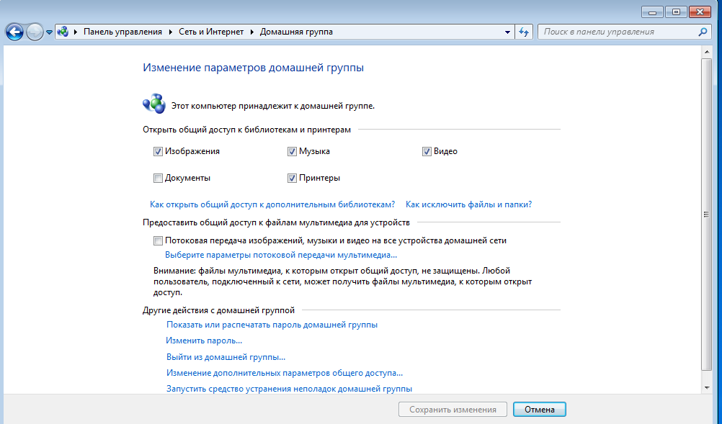

Так, в панели управления меняются все необходимые нам компоненты.

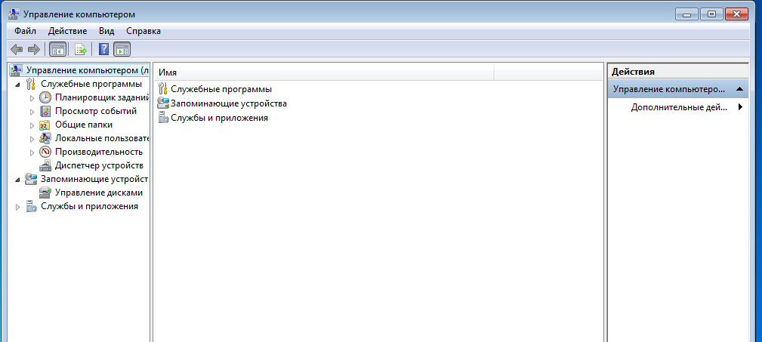

Консоль имеет структуру «дерево». Корень дерева – «Управление компьютером». Ветви – «Служебные программы», «Запоминающие устройства» и «Службы и приложения». С помощью консоли управления удобно управлять компьютером, что-то изменять по ходу работы: планировать задания; управлять пользователями, дисками, устройствами, службами; следить за событиями и производительностью. Её можно настроить под себя об этом в следующем пункте и свои цели, держать всё «под рукой» и постоянно не искать нужны программы.

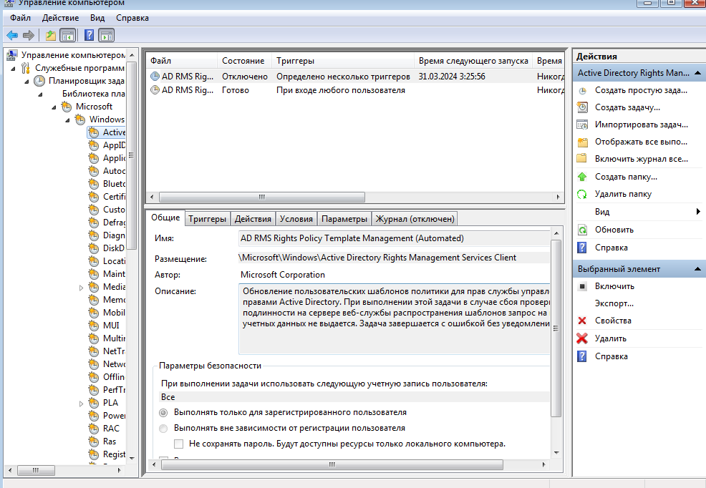

Можно воспользоваться планировщиком задач для настройки компонентов, или их отключения.

Оснастки Windows также известные как виджеты или просто гаджеты, были мини-приложениями, встроенными в операционные системы Windows Vista и Windows 7. Они представляли собой небольшие утилиты, которые могли отображать информацию о погоде, котировках на бирже, календаре, часах, новостях и других полезных данных, прямо на рабочем столе.Подробнее о некоторых доступных оснастках в Windows 7:

1. Диспетчер авторизации (Authorization Manager) позволяет задавать разрешения для приложений, поддерживающих диспетчер авторизации.
2. Сертификаты (Certificates) позволяет настроить доступные в системе хранилища сертификатов. Сертификаты помогают обеспечить безопасную среду работы. Их можно использовать для идентификации, защиты данных и каналов связи. Есть хранилища сертификатов для пользователей, приложений и самой системы.
3. Управление компьютером (Computer Management) фактически представляет собой набор оснасток, используемых для планирования задач, управления дисковым устройством, мониторинга производительности и для многих других задач по настройке и управлению.
4. Диспетчер устройств (Device Manager) предназначен для просмотра и настройки установленного в системе оборудования. Позволяет отключать устройства, обновлять драйверы и устранять возможные неполадки.
5. Управление дисками (Disk Management) служит для управления дисками и томами, позволяя создавать тома, форматировать диски и включать функции отказоустойчивости.
6. Просмотр событий (Event Viewer) позволяет просматривать журналы системных событий, что помогает своевременно выявлять неполадки системы или приложений. Кроме того, журнал Безопасность (Security) позволяет обнаруживать попытки несанкционированного доступа.
7. Папка (Folder) служит для добавления папки для организации оснасток при добавлении большого количества оснасток в одну консоль MMC.
8. Монитор производительности (Performance Monitor) позволяет контролировать производительность системы, включая память, жесткие диски, процессоры, а также ряд других компонентов системы.

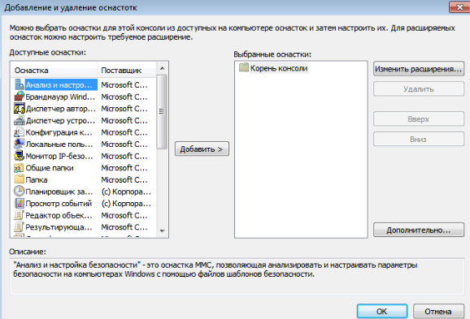

Создадим свою консоль

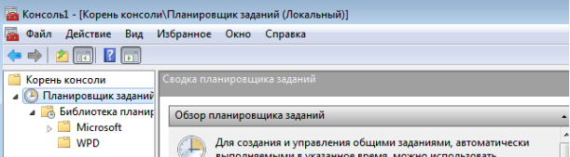MMC при создании консоли позволяет выбрать нужный набор инструментов под текущие нужды. Это позволяет упростить процесс администрирования для локального или удалённого компьютера. При этом готовой консолью можно поделиться с другими пользователями. Данный подход удобен и экономит время.

Настройка производительности

Диспетчер задач - отображает приложения, процессы и службы, которые в текущий момент запущены в системе. С его помощью также можно контролировать производительность компьютера или снять с выполнения приложения, которые не отвечают. При наличии подключения к сети можно также просматривать состояние сети и параметры её работы.

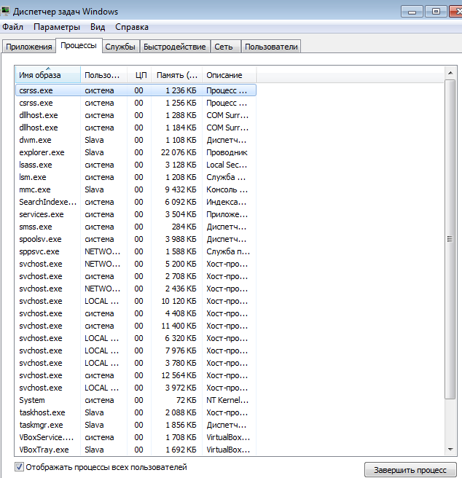

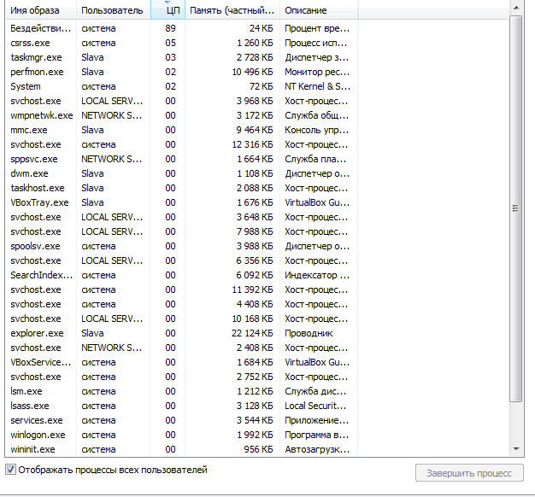

Отсортировали по нагрузке, видим какие процессы самые активные в данный момент

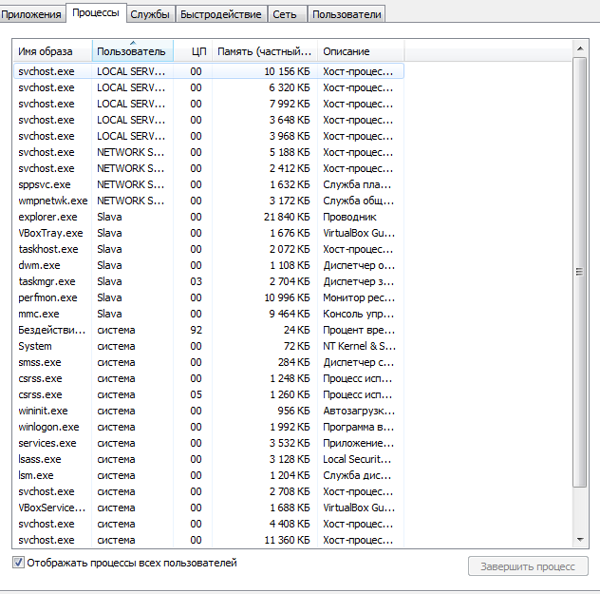

Отсортировали по пользователю процессов.

Задача контроля производительности. Меры повышения производительности системы в целом.

Для контроля нам потребуется монитор ресурсов, где мы можем наблюдать загруженность, занятые потоки и другие параметры влияющие на быстродействие.

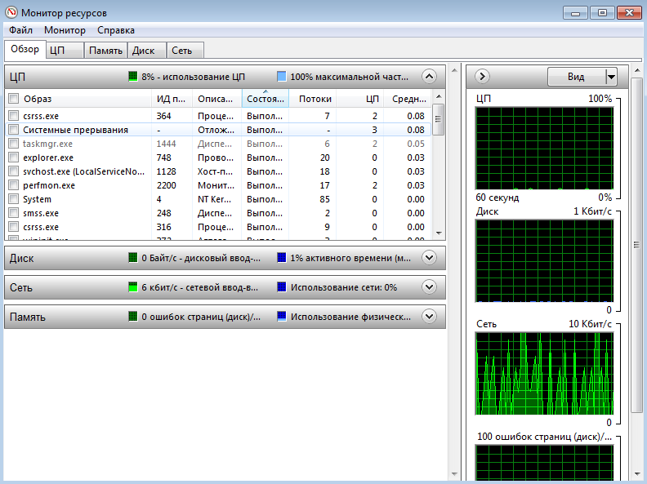Меры повышения производительности системы в целом.

В справочной системе Windows ознакомился с разделом «способы повышения производительности компьютера». Среди них были следующие:

* Отключение ненужных опций системы. К примеру, можно выключить ненужные запускаемые службы.
* Запуск «Очистки диска» – удаление ненужных файлов (временных, дубликатов).
* Редактировать размер Файла подкачки. Однако при большом количестве ОП рекомендуется уменьшать его размер или вообще отключать, чтобы не давать лишнюю нагрузку на диск.
* Настройка визуальных эффектов – система Windows тратит некоторое количество ресурсов для обработки оформления, не влияющего на функциональность элементов.
* Настройка параметров индексирования – ускоряет поиск файлов на компьютере. Относится к папкам библиотек, сообщения электронной почты и файлам. Файлы программ и системные файлы не индексируются.
* Настройка параметров питания – работа с питанием рассматривалась ранее.
* Дополнительные инструменты – использование монитора событий, дефрагментация диска, диагностика вредоносного ПО.
* Изменение аппаратных составляющих. Позволяет иметь более мощные ресурсы для организации работы системы.

Планирование экспериментов для оценки общей средней производительности системы или отдельных специальных видов работы.

В системе windows существует оценка производительности машины, в которой есть необходимая информация об быстродействии системы.

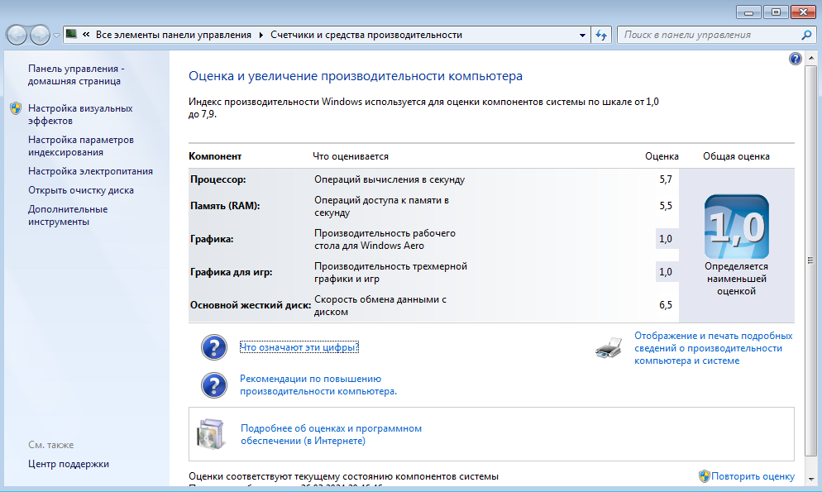

Таким образом, оценка производительности позволяет выявить слабые места компьютера. В данном случае, это графическая составляющая системы (Стандартный VGA графический адаптер виртуальной машины).

Перейдем к параметрам быстродействия:

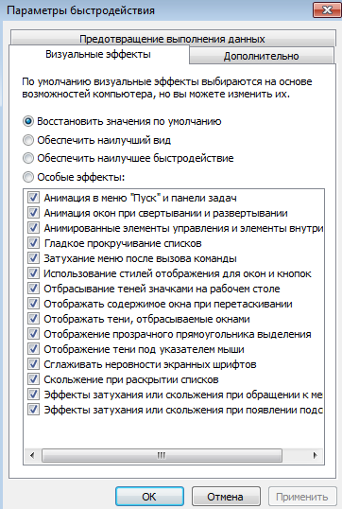

Так как система установлена на виртуальной машине, точно установить насколько быстрее становится система не представляется возможным.

Предотвращение выполнения данных DEP - это средство безопасности, которое помогает защитить компьютер от вирусов и других угроз безопасности. Предотвращение выполнения данных помогает защитить компьютер путем наблюдения за программами, в частности за тем, как они используют системную память. Обнаружив, что программа использует память неправильно, средство DEP закрывает программу и выдает соответствующее сообщение. С помощью настройки «Параметры безопасности» полностью выключить DEP нельзя. Попробуем через командную строку с помощью bcdedit.exe /set {current} nx AlwaysOff,

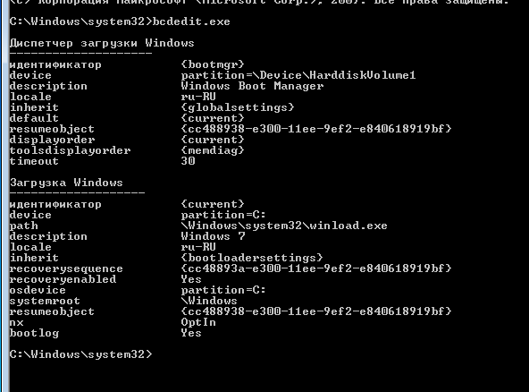

Применить встроенное средство командной строки WinSAT

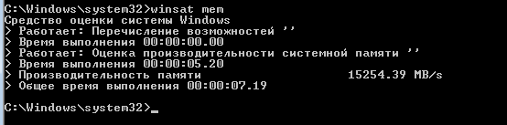

Меры повышения производительности дисковой системы, учитывая разные свойства HDD и SSD.

Повышение производительности дисковой системы, учитывая разные свойства HDD и SSD, может включать в себя следующие меры:

Для HDD:

* Дефрагментация: Регулярная дефрагментация диска может улучшить производительность HDD, уменьшая фрагментацию файлов и ускоряя доступ к данным.
* Установка большего объема оперативной памяти (RAM): Повышение объема оперативной памяти может уменьшить необходимость использования файла подкачки на диске, что может улучшить производительность при работе с HDD.
* Оптимизация кэша: Настройка кэша чтения/записи и увеличение его размера может улучшить производительность HDD за счет ускорения операций чтения/записи.
* Избегание многозадачности: Ограничение количества одновременно выполняемых задач, особенно тяжеловесных операций чтения/записи, может помочь улучшить производительность HDD.

Для SSD:

* Включение TRIM: TRIM - это технология, которая помогает поддерживать производительность SSD, удаляя ненужные данные и освобождая пространство для новых данных. Убедитесь, что TRIM включен для вашего SSD.
* Обновление программного обеспечения SSD: Регулярное обновление прошивки SSD может улучшить его производительность и надежность.
* Избегание заполнения диска: Переполненные SSD могут работать медленнее. По возможности, оставляйте некоторое свободное пространство на SSD для оптимальной производительности.
* Использование режима AHCI: Убедитесь, что режим AHCI включен в BIOS/UEFI вашей системы, чтобы обеспечить оптимальную производительность SSD.
* Отключение индексации: Отключение службы индексации Windows или ограничение ее действия на SSD может снизить нагрузку на диск и улучшить его производительность.
* Отключение функции гибернации: Отключение функции гибернации может уменьшить количество записей на SSD и увеличить его производительность.

В целом, хотя некоторые меры могут быть специфичны для HDD или SSD, многие из них также применимы к обоим типам дисков для повышения производительности и продления их срока службы.

Операционная система Windows позволяет выполнить настройку видеосистемы для повышения производительности, часть которых отражена в Дополнительных параметрах и Параметрах быстродействия.

Кроме этого, видеосистема может быть адаптирована под конкретного пользователя: использование контрастной темы, экранная лупа, толщина мерцающего курсора, настройка анимации, прямоугольник фокуса и т.д.

Выбрать и изучить программу настройки и оптимизации системы. Спланировать эксперименты настройки системы, выбрать показатели производительности, сравнить состояние и соответствующие показатели до и после изменения свойств системы.

Для примера была выбрана программа advanced system care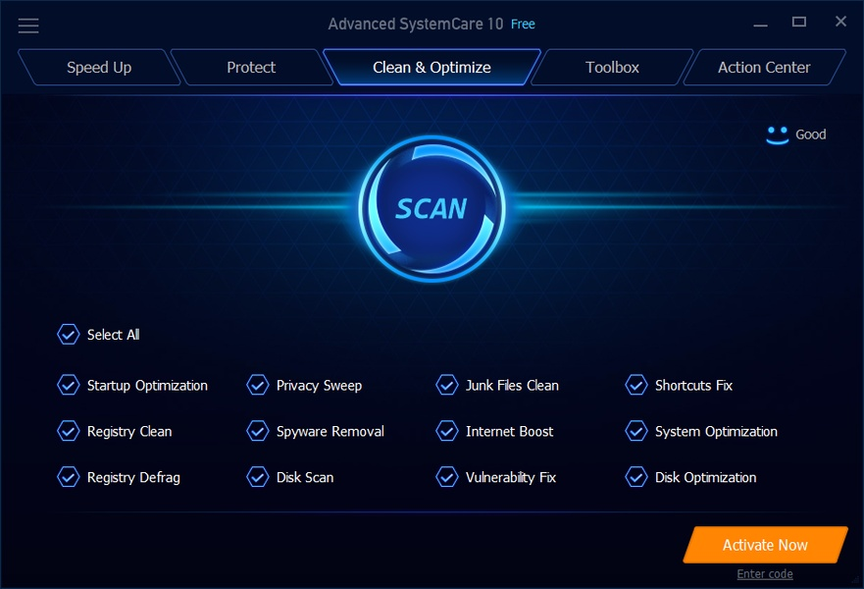

Advanced SystemCare (ASC) - это программа оптимизации и ускорения работы компьютера, разработанная компанией IObit. Она предназначена для улучшения производительности, очистки системы от мусора, улучшения безопасности и увеличения скорости работы операционной системы Windows.

1. Очистка и оптимизация: Программа сканирует ваш компьютер на наличие временных файлов, мусора в реестре, ненужных программ и других элементов, которые замедляют работу системы, и предлагает удалить или оптимизировать их для улучшения производительности.
2. Ускорение загрузки: Advanced SystemCare может анализировать и оптимизировать автозагрузку приложений, уменьшая время загрузки операционной системы.
3. Оптимизация интернет-соединения: Программа может оптимизировать настройки сети для увеличения скорости загрузки и загрузки веб-страниц.
4. Защита конфиденциальности: Advanced SystemCare может защищать вашу конфиденциальность, удаляя следы вашей онлайн активности, такие как история посещений веб-сайтов и временные файлы браузера.
5. Улучшение безопасности: Программа может обнаруживать и удалять вредоносное программное обеспечение, шпионские программы и другие угрозы для безопасности компьютера.
6. Оптимизация системы: Advanced SystemCare предлагает различные инструменты для оптимизации системы, такие как дефрагментация диска, очистка реестра, управление драйверами и дополнительные инструменты для улучшения производительности.
7. Управление ресурсами: Программа предоставляет информацию о использовании ресурсов компьютера и позволяет управлять процессами и службами для оптимизации работы системы.

В целом, Advanced SystemCare предоставляет комплексный набор инструментов для улучшения производительности и безопасности компьютера, что делает его популярным выбором для пользователей, которые хотят поддерживать свою систему в хорошем состоянии.

Устойчивость и восстановление системы.

Повышение устойчивости системы Windows может быть крайне важным для обеспечения стабильной и безопасной работы компьютера. Вот несколько мер, которые можно принять для повышения устойчивости системы Windows:

* Установка обновлений: Регулярно обновляйте операционную систему Windows и устанавливайте все доступные патчи безопасности и обновления. Это поможет устранить уязвимости и повысить безопасность вашей системы.
* Установка антивирусного ПО: Установите надежное антивирусное программное обеспечение и регулярно обновляйте его сигнатуры вирусов. Это поможет защитить вашу систему от вредоносных программ и атак.
* Резервное копирование данных: Регулярно создавайте резервные копии важных данных и файлов. Используйте как локальные, так и облачные резервные копии, чтобы защитить себя от потери данных в случае сбоя системы или вирусной атаки.
* Управление программами: Убедитесь, что вы используете только надежные и лицензионные программы. Избегайте установки ненужного или подозрительного программного обеспечения, которое может негативно повлиять на стабильность вашей системы.
* Очистка и оптимизация: Регулярно очищайте систему от временных файлов, кэша и другого мусора. Используйте инструменты оптимизации, такие как дефрагментатор диска и инструменты очистки реестра, для улучшения производительности и стабильности системы.
* Мониторинг ресурсов: Постоянно следите за использованием ресурсов вашей системы, таких как процессор, память и диск. Используйте диспетчер задач и другие инструменты мониторинга, чтобы идентифицировать и устранить узкие места и проблемы производительности.
* Защита от сбоев: Настройте систему автоматического восстановления, чтобы иметь возможность быстрого восстановления системы в случае сбоя или непредвиденного отказа.
* Проверка на ошибки: Периодически проводите проверку на ошибки и исправление файлов на жестком диске с помощью инструмента CHKDSK, чтобы выявить и исправить поврежденные секторы и другие проблемы файловой системы.

Применение этих мер позволит увеличить устойчивость вашей системы Windows и сделать ее более надежной и стабильной в работе.

Сбои операционной системы Windows могут быть вызваны различными факторами, включая аппаратные проблемы, программное обеспечение, конфликты или ошибки в настройках. Вот некоторые из основных причин сбоев системы Windows:

* Несовместимое или поврежденное аппаратное обеспечение: Дефекты или несовместимость аппаратного обеспечения, такие как неисправные драйверы, несовместимые устройства или поврежденные компоненты, могут привести к сбоям системы.
* Программное обеспечение низкого качества: Установленное программное обеспечение, включая операционную систему Windows, приложения сторонних разработчиков или драйверы, может содержать ошибки или быть некорректно написано, что может привести к сбоям.
* Конфликты между программами: Конфликты между установленными программами или драйверами могут вызвать сбои системы, особенно если программы пытаются использовать одни и те же ресурсы или выполняют действия, несовместимые друг с другом.
* Вредоносное программное обеспечение: Вирусы, троянские программы, шпионское и другое вредоносное программное обеспечение могут нанести серьезный ущерб операционной системе Windows, вызвав сбои или даже поломку системы.
* Недостаточные ресурсы: Использование всех доступных ресурсов, таких как процессор, память или диск, может привести к сбоям системы из-за перегрузки.
* Ошибка в обновлениях: Некорректно установленные обновления операционной системы или программ могут привести к сбоям системы.
* Проблемы с файловой системой или реестром: Повреждение файловой системы или реестра может привести к сбоям системы и ошибкам при загрузке.
* Перегрев компонентов: Перегрев процессора, видеокарты или других компонентов компьютера может вызвать сбои системы.
* Неправильная настройка BIOS/UEFI: Неправильные настройки в BIOS/UEFI могут вызвать сбои или ошибки при загрузке системы.
* Сбой аппаратного обеспечения: Сбои аппаратного обеспечения, такие как отказ жесткого диска, неисправность оперативной памяти или блокировка процессора, могут вызвать сбои системы.

Устранение сбоев системы Windows часто требует выявления и устранения источника проблемы, что может потребовать диагностики и тестирования различных компонентов системы.

Установка обновлений Windows как возможная причина сбоев

Обновления windows могут вызвать сбои при работе ОС в случае если они были установлены неправильно, или Microsoft выпустили кривое обновление.

Средства восстановления системы после сбоя

Одним из самых эффективных способов восстановления данных является резервное копирование. Создадим резервную копию данных: 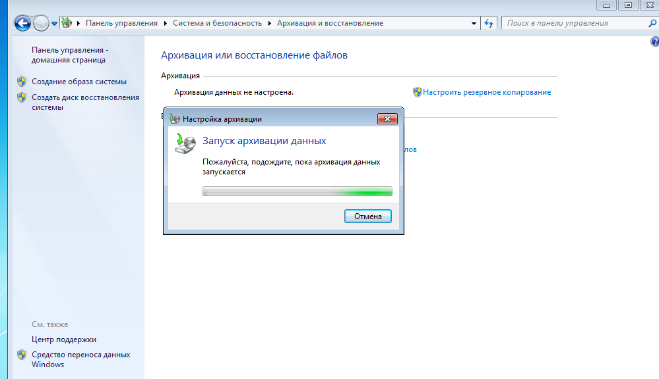

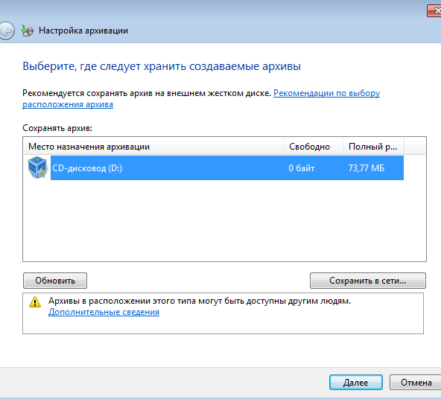

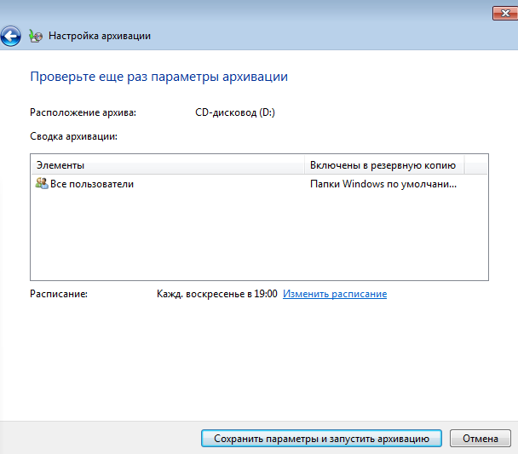

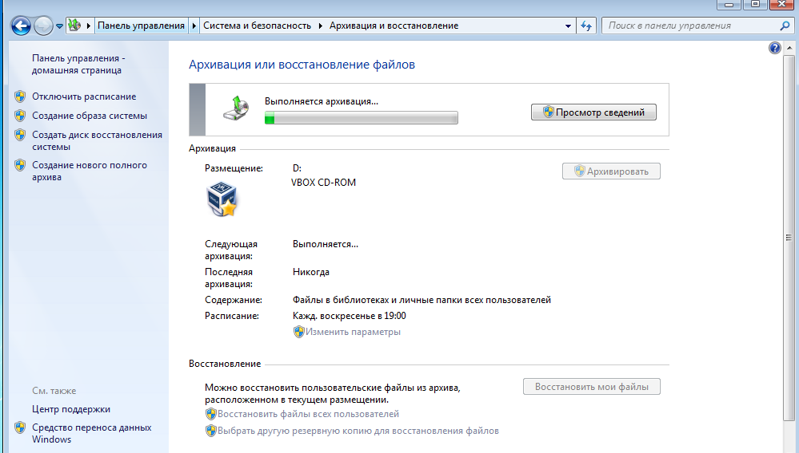

Вторым по эффективности является создание точки восстановления системы

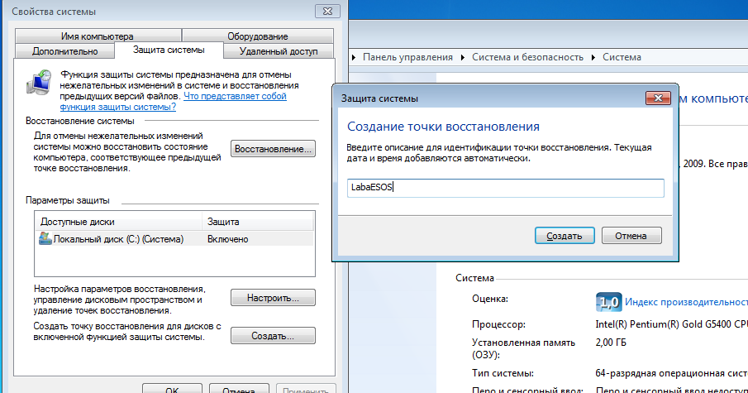

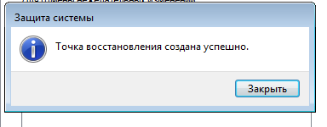

Возможности командной строки в режиме восстановления из стартового меню System Recovery

Для этого зайдём в меню System recovery

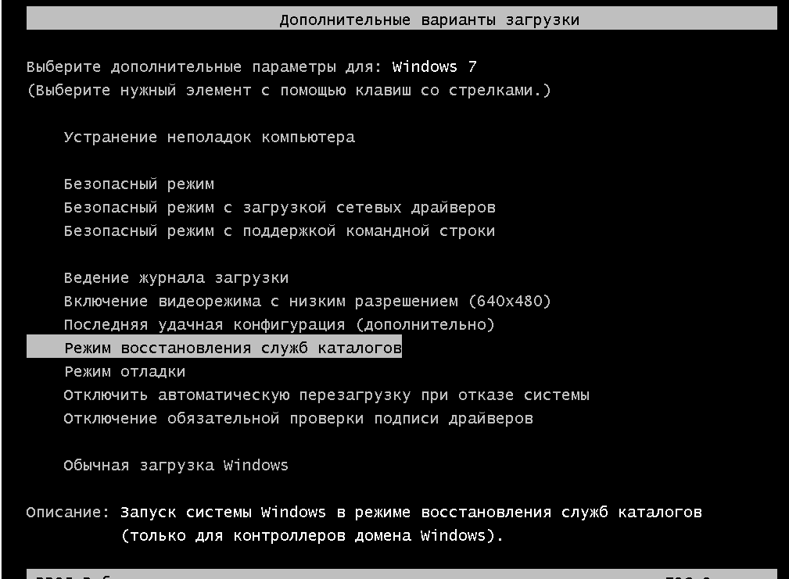

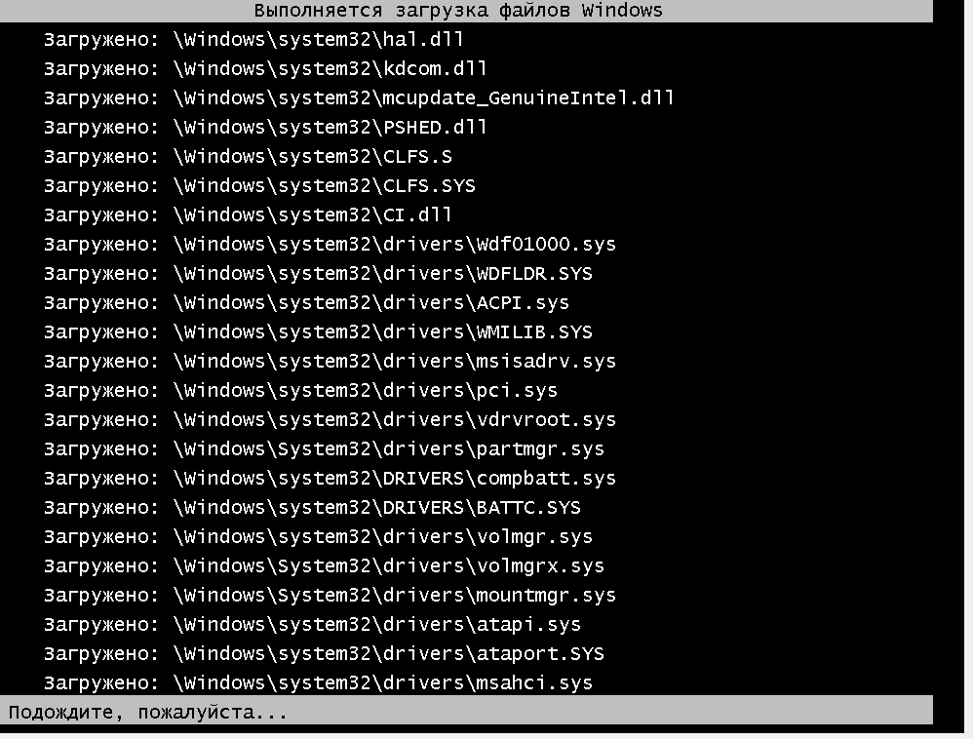

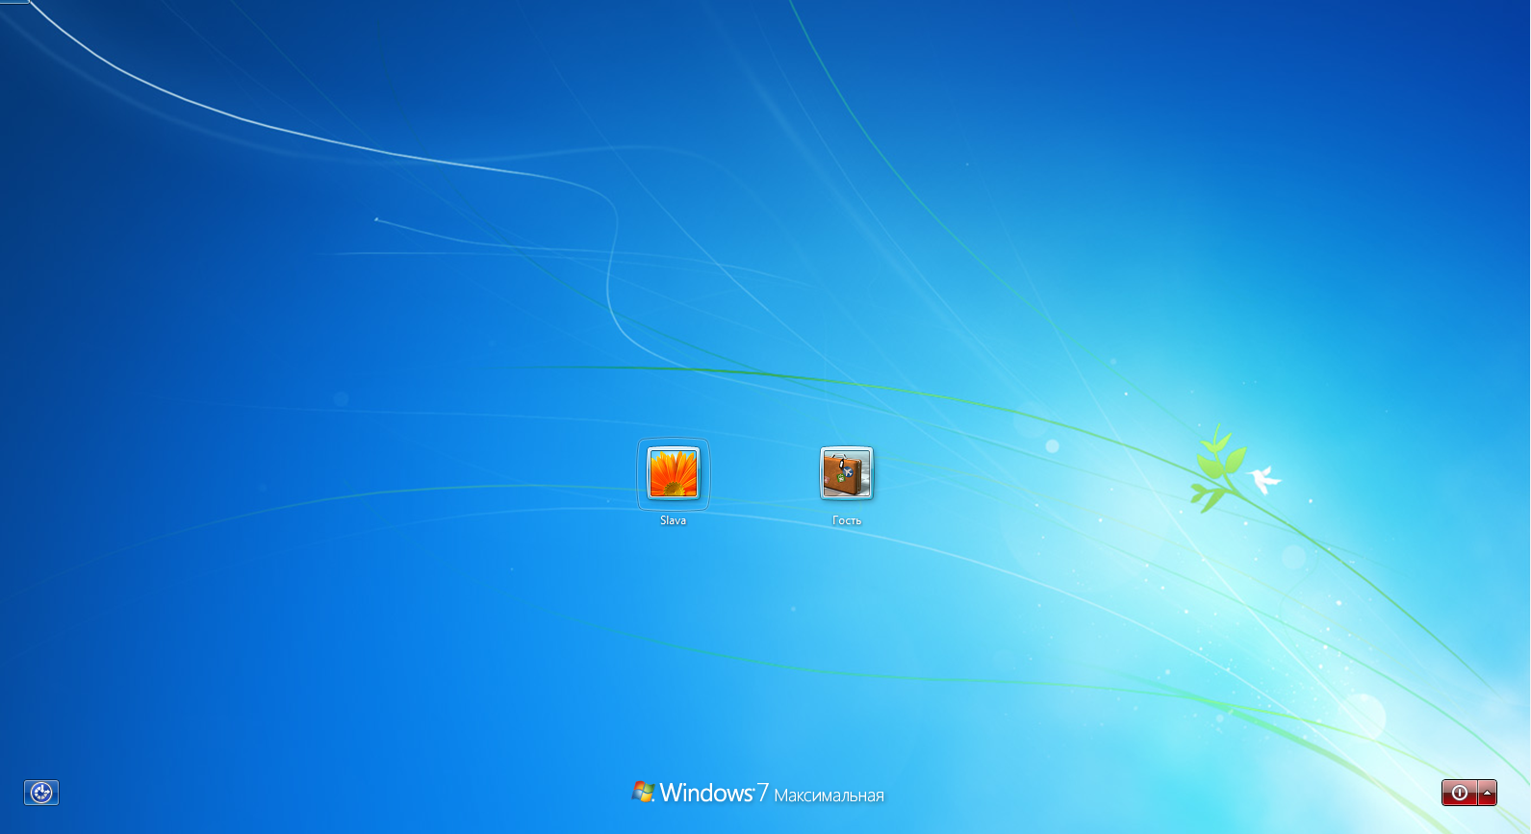Восстановление выполнено

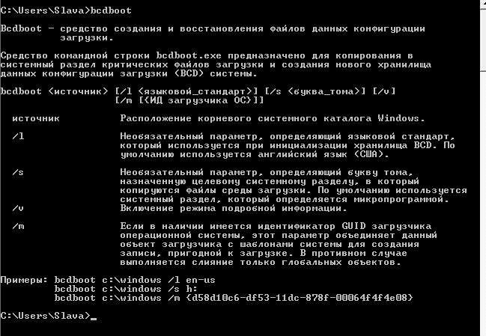

Команда bcdboot работает

Применение точек восстановления и архивации с помощью службы теневого

копирования тома VSS. Применение команды vssadmin.

Команда vssadmin в Windows используется для управления теневыми копиями томов (Volume Shadow Copy Service). Теневые копии представляют собой снимки состояния томов файловой системы на определенный момент времени, что позволяет восстанавливать файлы и папки в случае их повреждения или удаления.

VSS работает на уровне блоков файловой системы. При создании снимка, программное обеспечение теневого копирования взаимодействует с прочими компонентами операционной системы и прикладными программами, добиваясь того, чтобы во время снятия снимка блока, последний не изменился. Процесс копирования данных может быть произведен как с отдельной файловой системой, так и со специальным оборудованием. В последних версиях служба VSS поддерживает абстракцию функционирования операционной системы. Технология копирования не требует обязательного наличия файловой системы NTFS, но, тем не менее, ей нужна хотя бы одна файловая система NTFS, в которую сохраняется образ. 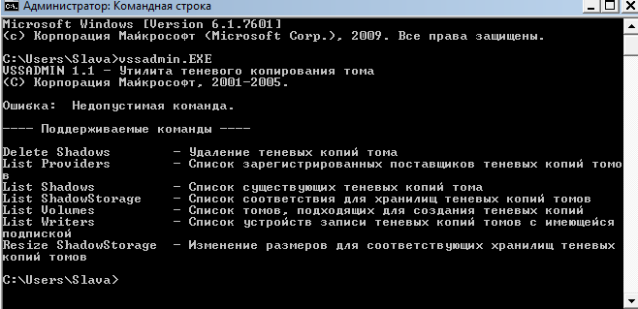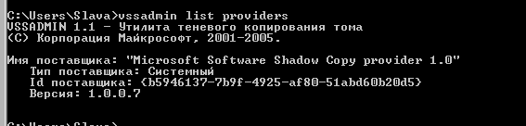

Вывод

В ходе данной лабораторной работы были изучены методы работы с ОС windows 7 оптимизации, резервного копирования системы.

Были рассмотрены средства подготовки к установке, процесс загрузки, стартовое мени и его возможности, графический интерфейс и его программное представления.

Работу с файловой системой NTFS и организация её, опробованы утилиты управления томами chkdsk, diskpart, mountvol.

Был изучен командный язык windows, изучены переменные окружения и их настройка.

Изучена справка и центр поддержки windows, было освоено управление компонентами системы через консоль управления и панель управления.

Была произведена настройка производительности и быстродействия системы

Изучена устойчивость системы, возможные сбои и средства защиты от сбоев и восстановления системы.